|  |  |  |
| --- | --- | --- |
| 项目名称  Project Name | | 密级  Confidentiality Level |
| 一起看电影 | | 仅供收件方查阅 |
| 项目编号  Project ID | 版本  Version | 文档编号  Document Code |
|  | 1.0 | Project ID_SD_001 |

Co-viewer Software System High Level Design Specification

一起看电影（影伴）软件系统概要设计说明书

|  |  |  |  |
| --- | --- | --- | --- |
| Prepared by  拟制 | 文泽宇 | Date  日期 | 2018-6-29 |
| -Reviewed by  评审人 |  | Date  日期 |  |
| Approved by  批准 |  | Date  日期 |  |



**武汉市软酷网络科技有限公司**

版权所有 不得复制

Copyright © Ruankosoft Technologies(WuHan) Co., Ltd.

All Rights Reserved

Revision Record

修订记录

| Date  日期 | Revision Version  修订版本 | CR ID /Defect ID  CR/ Defect号 | Sec No.  修改章节 | Change Description  修改描述 | Author  作者 |
| --- | --- | --- | --- | --- | --- |
| 6.29 | 1.0 |  | 全部 | 全部 | 文泽宇 |
|  |  |  |  |  |  |
|  |  |  |  |  |  |
|  |  |  |  |  |  |
|  |  |  |  |  |  |
|  |  |  |  |  |  |
|  |  |  |  |  |  |
|  |  |  |  |  |  |
|  |  |  |  |  |  |
|  |  |  |  |  |  |

**目 录**

1 Introduction 简介 6

1.1 Purpose 目的 6

1.2 Scope 范围 6

1.2.1 Name 软件名称 6

1.2.2 Functions 软件功能 6

1.2.3 Applications软件应用 7

1.3 Reference 参考资料 7

2 High Level Design 概要设计 8

2.1 Level 0 Design Description 第0层设计描述 8

2.1.1 软件系统上下文定义 8

2.1.2 Design Considerations设计思路 8

2.2 Level 1 Design Description 第1层设计描述 11

2.2.1 System Architecture系统结构 11

2.2.1.1 Description of the Architecture系统结构描述 11

2.2.1.2 Representation of the Business Flow业务流程说明 12

2.2.2 Decomposition Description分解描述 16

2.2.2.1 用户管理模块 16

2.2.2.1.1 用户登录 17

2.2.2.1.2 用户注册 19

2.2.2.1.3 修改个人信息 21

2.2.2.1.4 忘记密码 23

2.2.2.1.5 用户定位 25

2.2.2.1.6 修改密码 27

2.2.2.1.7 查看说说 29

2.2.2.1.8 查看好友 31

2.2.2.1.9 我的消息 33

2.2.2.2 评论管理模块 35

2.2.2.2.1影评查看 37

2.2.2.2.2 影评发布 38

2.2.2.2.3 更新影评 40

2.2.2.2.4 影评回复 42

2.2.2.3 电影管理模块 44

2.2.2.3.1 查看热映电影名单 47

2.2.2.3.2 查看热映电影详情 49

2.2.2.3.3 关注电影 50

2.2.2.3.4 电影上映提醒 52

2.2.2.3.5 电影上映状态更新 54

2.2.2.3.6 电影搜索 56

2.2.2.3.7 电影搜索展示 58

2.2.2.3.8 查看电影详情 60

2.2.2.4 邀约模块 62

2.2.2.4.1 发起邀约 64

2.2.2.4.2 处理邀约 65

2.2.2.4.3 将邀约结果返回 66

2.2.2.5 影城管理模块 67

2.2.2.5.1 影城搜索 70

2.2.2.5.2 影城展示 72

2.2.2.5.3 影城中心 73

2.2.2.5.4 影城优惠券团购 75

2.2.2.5.5 影城入驻 77

2.2.3 Interface Description接口描述 79

2.2.3.1 数据访问接口 79

2.2.3.2 业务逻辑接口 79

3 Data Structure 数据结构/Database Design 数据库设计 81

3.1 概念模型 81

3.2 数据库表设计 82

4 UI Design 界面设计 87

4.1 首页 87

4.2 个人中心 88

4.3 电影详情页 89

5 Error Design 出错处理设计 90

5.1概述 90

5.2自定义异常类 91

**Keywords 关键词：**

线上交友，线下观影，热映电影，优惠信息，电影院，在线影评，大数据分析

**Abstract 摘 要：**

本系统为用户提供一个线上电影交友平台，方便地通过平台了解到当前正在热映的电影，并且可以邀请距离较近的其他用户进行线下观影活动。平台还提供线下优惠券团购信息等。系统还会基于大数据的用户行为分析，为用户推荐观影喜好相近的用户和用户喜好相近的电影。

**List of abbreviations 缩略语清单：**

|  |  |  |
| --- | --- | --- |
| Abbreviations缩略语 | Full spelling 英文全名 | Chinese explanation 中文解释 |
|  |  |  |
|  |  |  |
|  |  |  |
|  |  |  |
|  |  |  |
|  |  |  |
|  |  |  |
|  |  |  |
|  |  |  |
|  |  |  |
|  |  |  |
|  |  |  |

# 1 Introduction 简介

## 1.1 Purpose 目的

该需求规格说明书是关于一起看电影用户对于一起看电影系统的功能和性能的要求的描述，该说明书的预期读者为：

用户；

项目管理人员；

测试人员；

设计人员；

开发人员。

这份软件需求说明书重点描述了一起看电影系统的功能需求，明确所要开发的软件应具有的功能、性能与界面，使系统分析人员及软件开发人员能清楚地了解用户的需求。

## 1.2 Scope 范围

### 1.2.1 Name 软件名称

一起看电影（影伴）系统 Co-viewer

### 1.2.2 Functions 软件功能

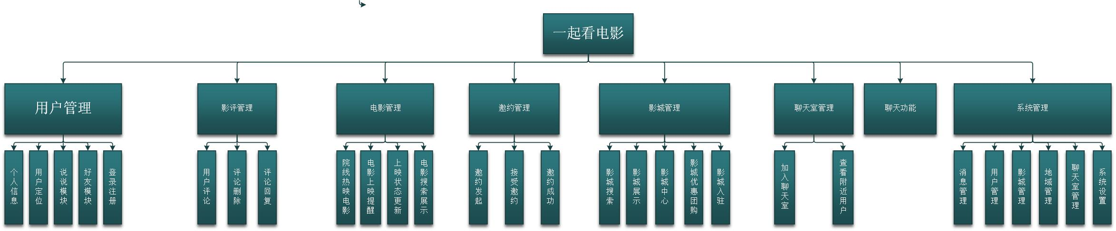

### 1.2.3 Applications软件应用

当一部好电影上映时，你的朋友都在关注电影主演的颜值而你却一个人孤零零地对电影的内容做出评论。当节日来临时，别人都成双成对出入电影院时，你却只能一个人独自出入影院。当大投入大片登录院线的时候，你却因为节衣缩食只能在家里欣赏没有特效的电影。别伤心，从现在开始，登录影伴网，您将不再会有以上的烦恼，开开心心地享受每一部电影给你带来的欢愉。

一起看电影系统（以下简称“影伴网”）是一套操作简单，功能丰富，以电影为交友方式的交友网站。影伴网整合了线上网络资源和线下影城品牌，用户可以方便地通过电脑或者手机端登录网站找到和你同样想看当前热映电影且离你较近的用户，邀请他进行线下观影活动，还能在影伴网上获得超大的优惠，和同伴们一起享受电影吧。

## 1.3 Reference 参考资料

《需求分析-7组-一起看电影》

# 2 High Level Design 概要设计

## 2.1 Level 0 Design Description 第0层设计描述

### 2.1.1 软件系统上下文定义

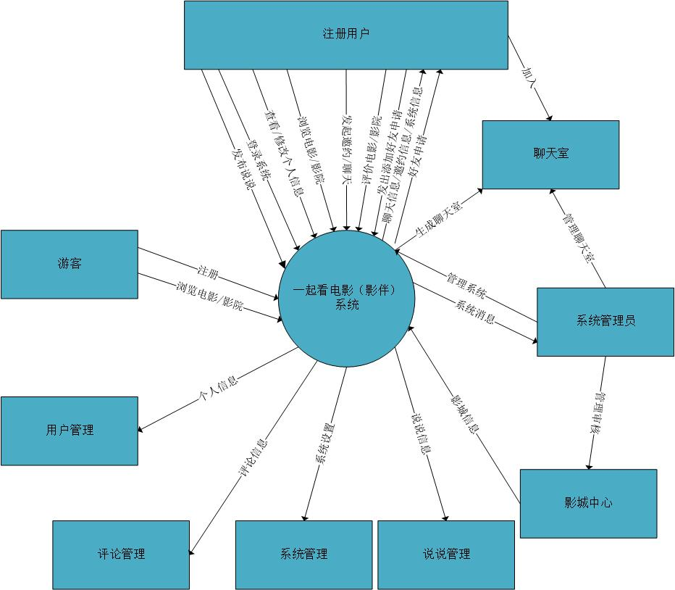

图 2-1-1 系统上下文定义图

### 2.1.2 Design Considerations设计思路

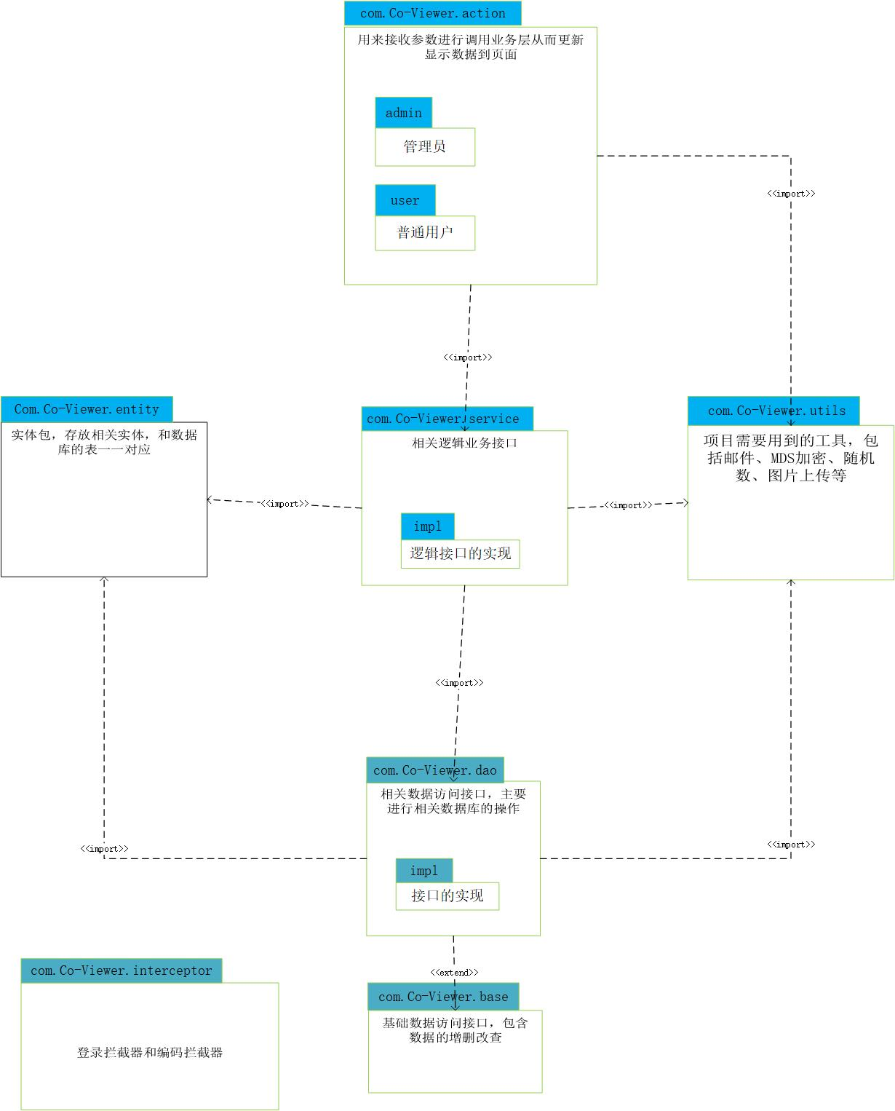

图2.1.2-1 设计思路图

目录结构：

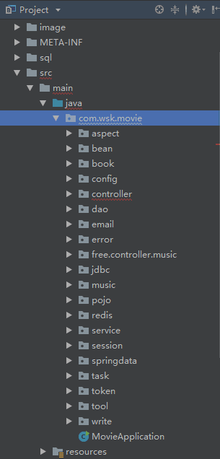

图 2.1.2-2 目录结构图

## 2.2 Level 1 Design Description 第1层设计描述

### 2.2.1 System Architecture系统结构

#### 2.2.1.1 Description of the Architecture系统结构描述

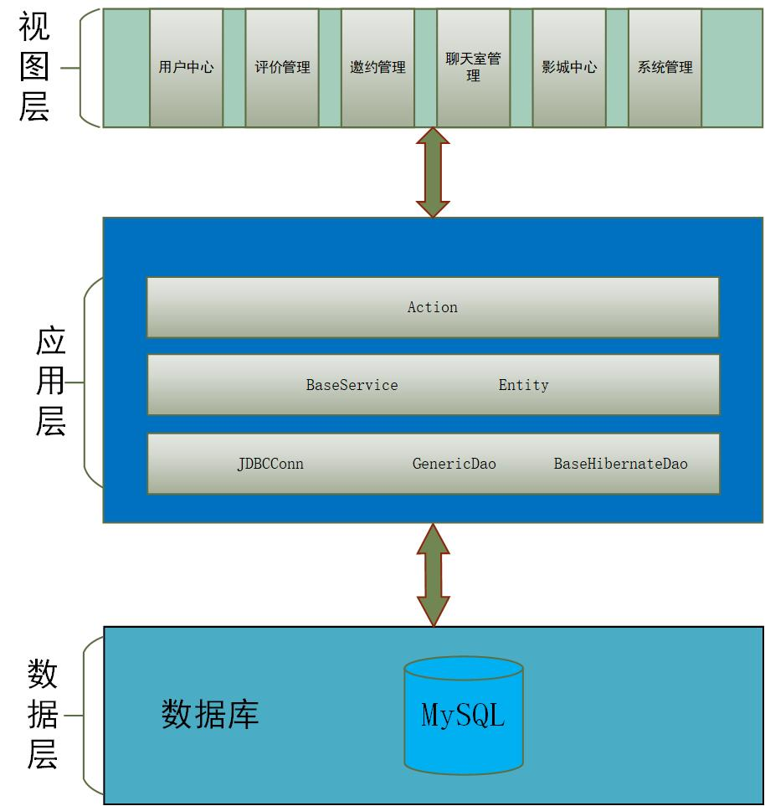

图2.2.1.1 系统结构描述图

#### 2.2.1.2 Representation of the Business Flow业务流程说明

用户管理模块：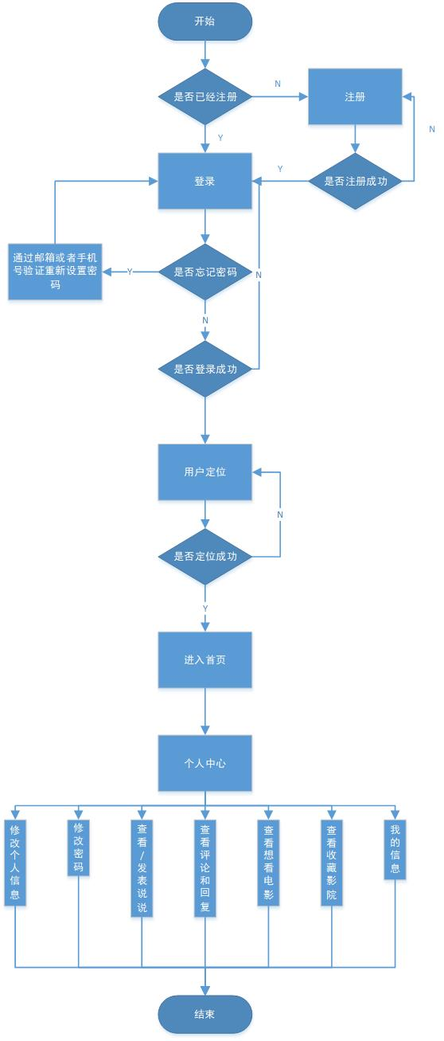

图2.2.1.2-1用户管理业务流程图

影评管理模块：

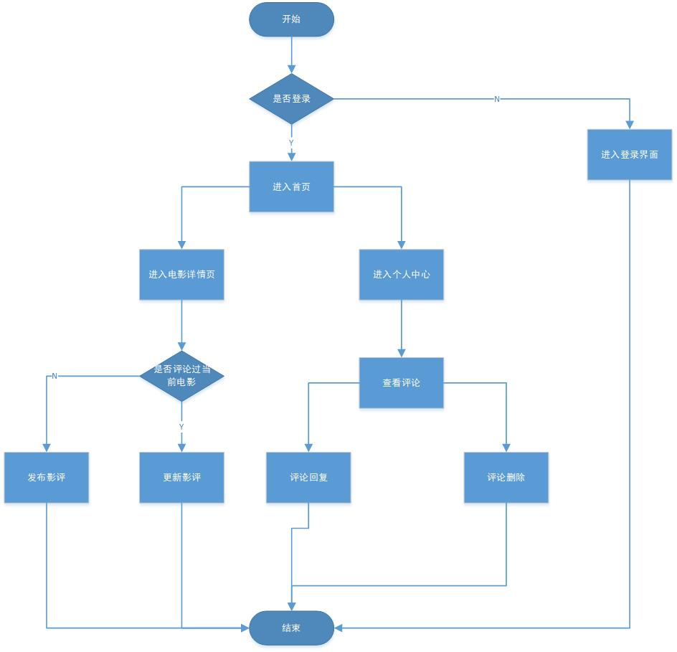

图2.2.1.2-2影评管理业务流程图

电影搜索模块：

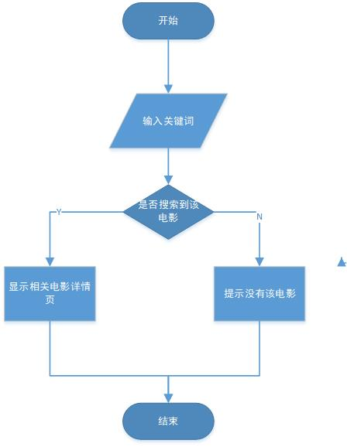

图2.2.1.2-3电影搜索模块业务流程图

邀约管理模块：

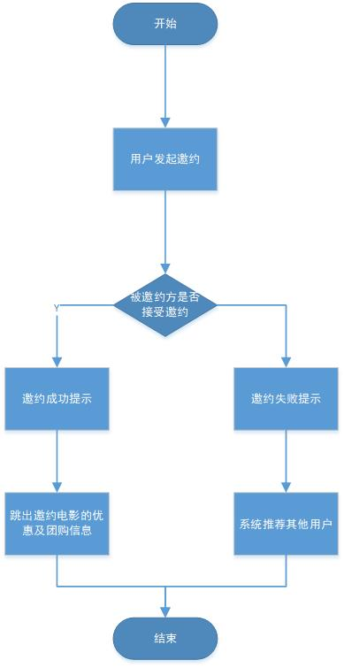

图2.2.1.2-4邀约管理业务流程图

影城搜索模块：

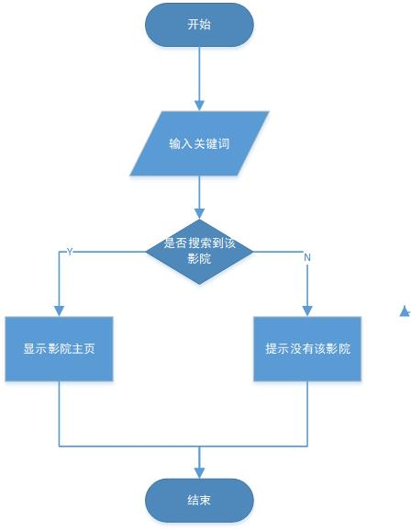

图2.2.1.2-5 影城搜索模块业务流程图

### 2.2.2 Decomposition Description分解描述

#### 2.2.2.1 用户管理模块

1、简介

此模块为用户管理模块，包括登录、注册、修改个人信息、修改密码、用户定位、查看说说、查看好友、我的消息。

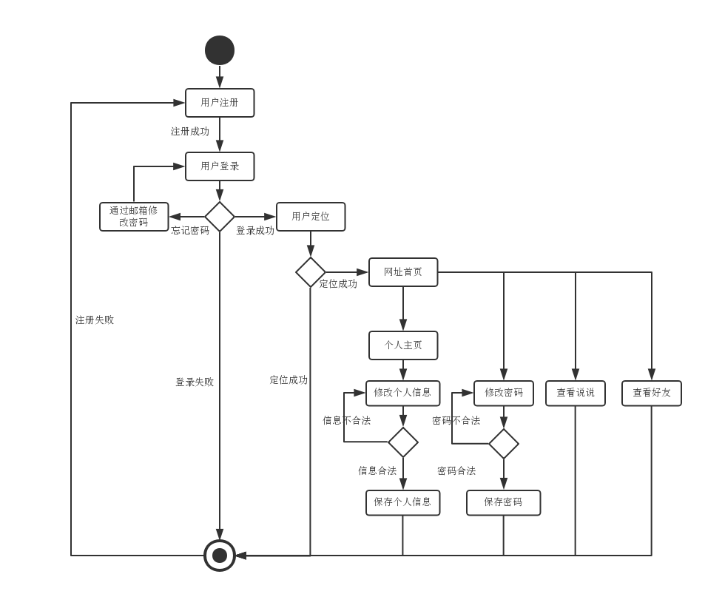

图2-2-2-1用户管理活动图

2、功能列表

|  |  |
| --- | --- |
| 1 | 用户注册 |
| 2 | 用户登录 |
| 3 | 修改个人信息 |
| 4 | 忘记密码 |
| 5 | 用户定位 |
| 6 | 修改密码 |
| 7 | 查看说说 |
| 8 | 查看好友 |
| 9 | 我的消息 |

##### 2.2.2.1.1 用户登录

**1 功能设计描述**

**（1）类**

**1）LoginAction.java**

**2）UserService.java**

**3）UserServiceImpl.java**

**4）UserDao.java**

**5）UserDaoImpl.java**

**6）User.java**

**（2）类与类之间关系**



图2-2-2-1-1-1登录类图

**（3）文件列表**

|  |  |  |  |
| --- | --- | --- | --- |
| 名称 | 类型 | 存放位置 | 说明 |
| login.jsp | JSP | page/frontend/user | 用户登录页面 |
| LoginAction.java | JAVA | com.coviewer.action.user | 操作用户登录页面的action |
| UserService.java | JAVA | com.coviewer.service | 用户登录的业务逻辑接口 |
| UserServiceImpl.java | JAVA | com.coviewer.service.impl | 用户登录的业务逻辑接口的实现 |
| UserDao.java | JAVA | com.coviewer.dao | 用户登录的数据访问对象接口 |
| UserDaoImpl.java | JAVA | com.coviewer.dao.impl | 用户登录的数据访问对象接口实现 |
| User.java | JAVA | com.coviewer.ntity | 用户实体 |

**2 功能实现说明**



图2-2-2-1-1-2登录时序图

##### 2.2.2.1.2 用户注册

**1 功能设计描述**

**（1）类**

**1）RegisterAction.java**

**2）UserService.java**

**3）UserServiceImpl.java**

**4）UserDao.java**

**5）UserDaoImpl.java**

**6）User.java**

**（2）类与类之间关系**



图2-2-2-1-2-1注册类图

**（3）文件列表**

|  |  |  |  |
| --- | --- | --- | --- |
| 名称 | 类型 | 存放位置 | 说明 |
| register.jsp | JSP | page/frontend/user | 用户注册页面 |
| RegisterAction.java | JAVA | com.coviewer.action.user | 操作用户注册页面的action |
| UserService.java | JAVA | com. coviewer.service | 用户注册的业务逻辑接口 |
| UserServiceImpl.java | JAVA | com. coviewer.service.impl | 用户注册的业务逻辑接口的实现 |
| UserDao.java | JAVA | com. coviewer.dao | 用户注册的数据访问对象接口 |
| UserDaoImpl.java | JAVA | com. coviewer.dao.impl | 用户注册的数据访问对象接口实现 |
| User.java | JAVA | com. coviewer.entity | 用户实体 |

**2 功能实现说明**



图2-2-2-1-2-2注册时序图

##### 2.2.2.1.3 修改个人信息

**1 功能设计描述**

**（1）类**

**1）UserCenterAction.java**

**2）UserService.java**

**3）UserServiceImpl.java**

**4）UserDao.java**

**5）UserDaoImpl.java**

**6）User.java**

**（2）类与类之间关系**



图2-2-2-1-3-1修改个人信息类图

**（3）文件列表**

|  |  |  |  |
| --- | --- | --- | --- |
| 名称 | 类型 | 存放位置 | 说明 |
| updateInfo.jsp | JSP | page/frontend/user | 设置个人信息页面 |
| UserCenterAction.java | JAVA | com. coviewer.action.user | 操作设置个人信息页面的action |
| UserService.java | JAVA | com. coviewer.service | 设置个人信息的业务逻辑接口 |
| UserServiceImpl.java | JAVA | com. coviewer.service.impl | 设置个人信息的业务逻辑接口的实现 |
| UserDao.java | JAVA | com. coviewer.dao | 设置个人信息的数据访问对象接口 |
| UserDaoImpl.java | JAVA | com. coviewer.dao.impl | 设置个人信息的数据访问对象接口实现 |
| User.java | JAVA | com. coviewer.entity | 用户实体 |

**2 功能实现说明**



图2-2-2-1-3-2修改个人信息时序图

##### 2.2.2.1.4 忘记密码

**1 功能设计描述**

**（1）类**

**1）LoginAction.java**

**2）UserService.java**

**3）UserServiceImpl.java**

**4）UserDao.java**

**5）UserDaoImpl.java**

**6）User.java**

**（2）类与类之间关系**



图2-2-2-1-4-1忘记密码类图

**（3）文件列表**

|  |  |  |  |
| --- | --- | --- | --- |
| 名称 | 类型 | 存放位置 | 说明 |
| forgetPassword.jsp | JSP | page/frontend/user | 忘记密码页面 |
| LoginAction .java | JAVA | com. coviewer.action.user | 操作忘记密码页面的action |
| UserService.java | JAVA | com. coviewer.service | 设置忘记密码的业务逻辑接口 |
| UserServiceImpl.java | JAVA | com. coviewer.service.impl | 设置忘记密码的业务逻辑接口的实现 |
| UserDao.java | JAVA | com. coviewer.dao | 设置忘记密码的数据访问对象接口 |
| UserDaoImpl.java | JAVA | com. coviewer.dao.impl | 设置忘记密码的数据访问对象接口实现 |
| User.java | JAVA | com. coviewer.entity | 用户实体 |

**2 功能实现说明**



图2-2-2-1-4-2忘记密码时序图

##### 2.2.2.1.5 用户定位

**1 功能设计描述**

**（1）类**

**1）LoginAddressAction.java**

**2）UserService.java**

**3）UserServiceImpl.java**

**4）UserDao.java**

**5）UserDaoImpl.java**

**6）LoginRecord.java**

**（2）类与类之间关系**



图2-2-2-1-5-1用户定位类图

**（3）文件列表**

|  |  |  |  |
| --- | --- | --- | --- |
| 名称 | 类型 | 存放位置 | 说明 |
| loginAddress.jsp | JSP | page/frontend/user | 用户定位页面 |
| LoginAddressAction.java | JAVA | com. coviewer.action.user | 操作用户定位页面的action |
| UserService.java | JAVA | com. coviewer.service | 用户定位的业务逻辑接口 |
| UserServiceImpl.java | JAVA | com. coviewer.service.impl | 用户定位的业务逻辑接口的实现 |
| UserDao.java | JAVA | com. coviewer.dao | 用户定位的数据访问对象接口 |
| UserDaoImpl.java | JAVA | com. coviewer.dao.impl | 用户定位的数据访问对象接口实现 |
| LoginRecord.java | JAVA | com. coviewer.entity | 登录记录实体类 |

**2 功能实现说明**



图2-2-2-1-5-2用户定位时序图

##### 2.2.2.1.6 修改密码

**1 功能设计描述**

**（1）类**

**1）UserCenterAction.java**

**2）UserService.java**

**3）UserServiceImpl.java**

**4）UserDao.java**

**5）UserDaoImpl.java**

**6）User.java**

**（2）类与类之间关系**



图2-2-2-1-6-1修改密码类图

**（3）文件列表**

|  |  |  |  |
| --- | --- | --- | --- |
| 名称 | 类型 | 存放位置 | 说明 |
| updataPassword.jsp | JSP | page/frontend/user | 修改密码页面 |
| UserCenterAction.java | JAVA | com. coviewer.action.user | 操作修改密码页面的action |
| UserService.java | JAVA | com. coviewer.service | 修改密码的业务逻辑接口 |
| UserServiceImpl.java | JAVA | com. coviewer.service.impl | 修改密码的业务逻辑接口的实现 |
| UserDao.java | JAVA | com. coviewer.dao | 修改密码的数据访问对象接口 |
| UserDaoImpl.java | JAVA | com. coviewer.dao.impl | 修改密码的数据访问对象接口实现 |
| User.java | JAVA | com. coviewer.entity | 用户实体 |

**2 功能实现说明**



图2-2-2-1-6-2修改密码时序图

##### 2.2.2.1.7 查看说说

**1 功能设计描述**

**（1）类**

**1）UserCriticAction.java**

**2）UserService.java**

**3）UserServiceImpl.java**

**4）UserDao.java**

**5）UserDaoImpl.java**

**6）UserCritic.java**

**（2）类与类之间关系**

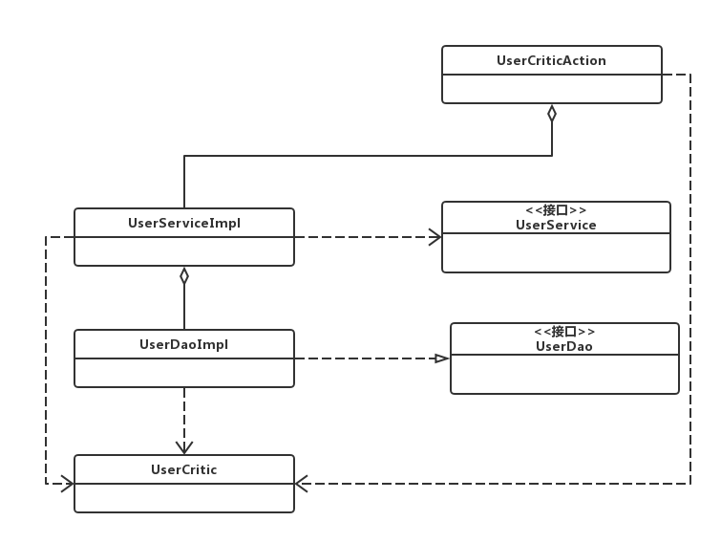

图2-2-2-1-7-1查看说说类图

**（3）文件列表**

|  |  |  |  |
| --- | --- | --- | --- |
| 名称 | 类型 | 存放位置 | 说明 |
| getUserCritic.jsp | JSP | page/frontend/user | 查看说说页面 |
| UserCollectionAction.java | JAVA | com. coviewer.action.user | 操作查看说说页面的action |
| UserService.java | JAVA | com. coviewer.service | 查看说说的业务逻辑接口 |
| UserServiceImpl.java | JAVA | com. coviewer.service.impl | 查看说说的业务逻辑接口的实现 |
| UserDao.java | JAVA | com. coviewer.dao | 查看说说的数据访问对象接口 |
| UserDaoImpl.java | JAVA | com. coviewer.dao.impl | 查看说说的数据访问对象接口实现 |
| UserCritic.java | JAVA | com. coviewer.entity | 用户说说实体 |

**2 功能实现说明**

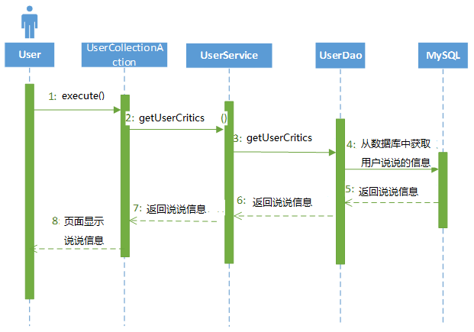

图2-2-2-1-7-2查看说说时序图

##### 2.2.2.1.8 查看好友

**1 功能设计描述**

**（1）类**

**1）MyFriendsAction.java**

**2）UserService.java**

**3）UserServiceImpl.java**

**4）UserDao.java**

**5）UserDaoImpl.java**

**6）User.java**

**（2）类与类之间关系**

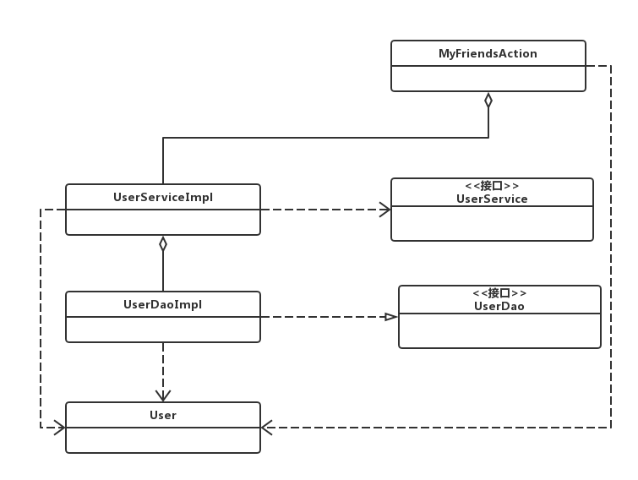

图2-2-2-1-8-1查看好友类图

**（3）文件列表**

|  |  |  |  |
| --- | --- | --- | --- |
| 名称 | 类型 | 存放位置 | 说明 |
| MyFriendsAction.jsp | JSP | page/frontend/user | 查看好友页面 |
| BonusPointAction.java | JAVA | com. coviewer.action.user | 操作查看好友页面的action |
| UserService.java | JAVA | com. coviewer.service | 查看好友的业务逻辑接口 |
| UserServiceImpl.java | JAVA | com. coviewer.service.impl | 查看好友的业务逻辑接口的实现 |
| UserDao.java | JAVA | com. coviewer.dao | 查看好友的数据访问对象接口 |
| UserDaoImpl.java | JAVA | com. coviewer.dao.impl | 查看好友的数据访问对象接口实现 |
| User.java | JAVA | com. coviewer.entity | 用户实体 |

**2 功能实现说明**

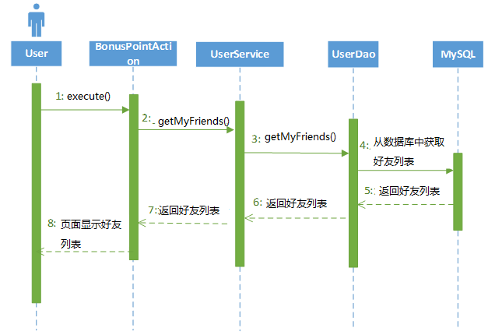

图2-2-2-1-8-2查看好友时序图

##### 2.2.2.1.9 我的消息

**1 功能设计描述**

**（1）类**

**1）UserCenterAction.java**

**2）UserService.java**

**3）UserServiceImpl.java**

**4）MessageDao.java**

**5）MessageDaoImpl.java**

**6）Message.java**

**（2）类与类之间关系**



图2-2-2-1-10-1我的消息类图

**（3）文件列表**

|  |  |  |  |
| --- | --- | --- | --- |
| 名称 | 类型 | 存放位置 | 说明 |
| getUserMessageAction.jsp | JSP | page/frontend/user | 查看我的消息页面 |
| UserCenterAction.java | JAVA | com. coviewer.action.user | 操作查看我的消息页面的action |
| UserService.java | JAVA | com. coviewer.service | 查看我的消息的业务逻辑接口 |
| UserServiceImpl.java | JAVA | com. coviewer.service.impl | 查看我的消息的业务逻辑接口的实现 |
| MessageDao.java | JAVA | com. coviewer.dao | 查看我的消息的数据访问对象接口 |
| MessageDaoImpl.java | JAVA | com. coviewer.dao.impl | 查看我的消息的数据访问对象接口实现 |
| Message.java | JAVA | com. coviewer.entity | 消息实体 |

**2 功能实现说明**



图2-2-2-1-10-2我的消息时序图

#### 2.2.2.2 评论管理模块

1、简介

评论管理包含的子功能有：

用户评价管理：

用户能够对影片进行评论

查看自己做出的评论；

更新自己做出的一些评论

用户评论回复：用户能对他人影评进行评论回复，点赞的功能。

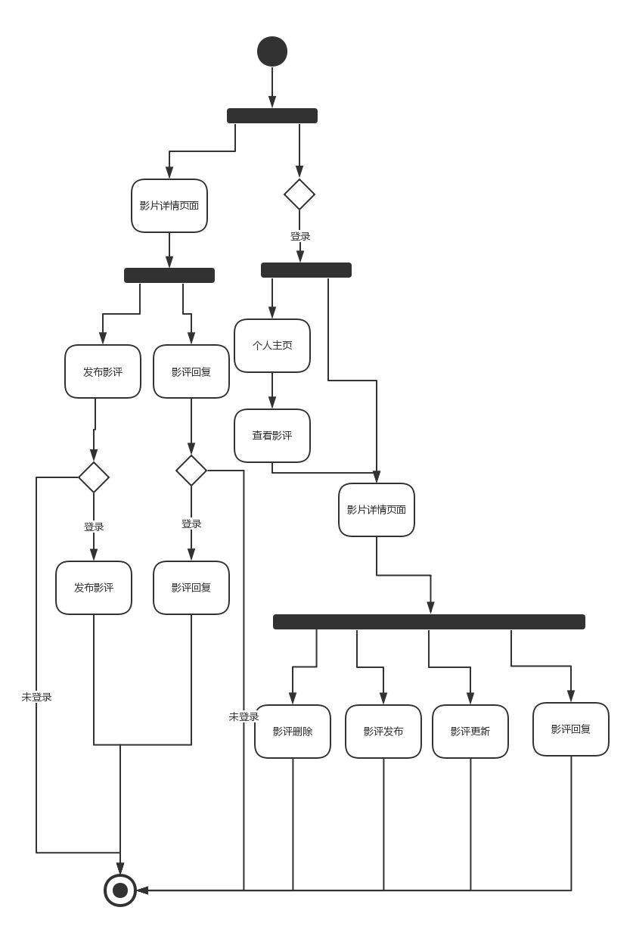

图2-2-2-3评论管理模块业务流程图

2、功能列表

|  |  |
| --- | --- |
| 1 | 影评发布 |
| 2 | 影评查看 |
| 3 | 影评删除 |
| 4 | 影评更新 |
| 5 | 影评回复 |

##### 2.2.2.2.1影评查看

**1 功能设计描述**

**（1）类**

**1）OrderComment.java**

**2）UserCommentManageAction.java**

**3）CommentDao.java**

**4）CommentDaoImpl.java**

**5）UserCommentService.java**

**6）UserCommentServiceImpl.java**

**（2）类与类之间关系**



图2-2-2-5-1-1查看评价类关系图

**（3）文件列表**

|  |  |  |  |
| --- | --- | --- | --- |
| 名称 | 类型 | 存放位置 | 说明 |
| user_commentlist.jsp | JSP | WebRoot/page/frontend/user | 查看用户评价页面 |
| UserCommentManageAction.java | JAVA | com.Co-viewer.action.user | 操作查看影评页面的action |
| OrderComment.java | JAVA | com. Co-viewer.entity | 影评的实体类 |
| CommentDao.java | JAVA | com. Co-viewer.dao | 影评的数据访问接口 |
| CommentDaoImpl.java | JAVA | com. Co-viewer.dao.impl | 影评的数据访问接口实现 |
| UserCommentService.java | JAVA | com. Co-viewer.service | 评论管理的业务逻辑接口 |
| UserCommentServiceImpl.java | JAVA | com. Co-viewer.service.impl | 评论管理的业务逻辑接口实现 |

**2 功能实现说明**



图2-2-2-3-1-2查看评价时序图

##### 2.2.2.2.2 影评发布

**1 功能设计描述**

**（1）类**

**1）OrderComment.java**

**2）GoodsComment.java**

**3）UserCommentManageAction.java**

**4）CommentDao.java**

**5）CommentDaoImpl.java**

**6）UserCommentService.java**

**7）UserCommentServiceImpl.java**

**（2）类与类之间关系**

图2-2-2-3-2-1评价订单类关系图

**（3）文件列表**

|  |  |  |  |
| --- | --- | --- | --- |
| 名称 | 类型 | 存放位置 | 说明 |
| user_commentwrite.jsp | JSP | WebRoot/page/frontend/user | 影评誊写页面 |
| UserCommentManageAction.java | JAVA | com. Co-viewer.action.user | 操作影评页面的action |
| OrderComment.java | JAVA | com. Co-viewer.entity | 影评实体类 |
| GoodsComment.java | JAVA | com. Co-viewer.entity | 约电影的实体类 |
| CommentDao.java | JAVA | com. Co-viewer.dao | 影评的数据访问接口 |
| CommentDaoImpl.java | JAVA | com. Co-viewer.dao.impl | 影评的数据访问接口实现 |
| UserCommentService.java | JAVA | com. Co-viewer.service | 评论管理的业务逻辑接口 |
| UserCommentServiceImpl.java | JAVA | com. Co-viewer.service.impl | 评论管理的业务逻辑接口实现 |

**2 功能实现说明**

图2-2-2-3-2-2评价订单时序图

##### 2.2.2.2.3 更新影评

**1 功能设计描述**

**（1）类**

**1）OrderComment.java**

**2）GoodsComment.java**

**3）UserCommentManageAction.java**

**4）CommentDao.java**

**5）CommentDaoImpl.java**

**6）UserCommentService.java**

**7）UserCommentServiceImpl.java**

**（2）类与类之间关系**

图2-2-2-3-3-1影评类关系图

**（3）文件列表**

|  |  |  |  |
| --- | --- | --- | --- |
| 名称 | 类型 | 存放位置 | 说明 |
| user_commentchange.jsp | JSP | WebRoot/page/frontend/user | 更新影评页面 |
| UserCommentManageAction.java | JAVA | com. Co-viewer.action.user | 操作更新影评页面的action |
| OrderComment.java | JAVA | com. Co-viewer.entity | 影评实体类 |
| GoodsComment.java | JAVA | com. Co-viewer.entity | 约电影的实体类 |
| CommentDao.java | JAVA | com. Co-viewer.dao | 影评的数据访问接口 |
| CommentDaoImpl.java | JAVA | com. Co-viewer.dao.impl | 影评的数据访问接口实现 |
| UserCommentService.java | JAVA | com. Co-viewer.service | 评论管理的业务逻辑接口 |
| UserCommentServiceImpl.java | JAVA | com. Co-viewer.service.impl | 评论管理的业务逻辑接口实现 |

**2 功能实现说明**

图2-2-2-3-3-2更新评价时序图

##### 2.2.2.2.4 影评回复

**1 功能设计描述**

**（1）类**

**1）OrderComment.java**

**2）GoodsComment.java**

**3）UserCommentManageAction.java**

**4）CommentDao.java**

**5）CommentDaoImpl.java**

**6）UserCommentService.java**

**7）UserCommentServiceImpl.java**

**（2）类与类之间关系**

图2-2-2-3-3-1影评类关系图

**（3）文件列表**

|  |  |  |  |
| --- | --- | --- | --- |
| 名称 | 类型 | 存放位置 | 说明 |
| user_commentwrite.jsp | JSP | WebRoot/page/frontend/user | 影评誊写页面 |
| UserCommentManageAction.java | JAVA | com. Co-viewer.action.user | 操作影评页面的action |
| OrderComment.java | JAVA | com. Co-viewer.entity | 影评实体类 |
| GoodsComment.java | JAVA | com. Co-viewer.entity | 约电影的实体类 |
| CommentDao.java | JAVA | com. Co-viewer.dao | 影评的数据访问接口 |
| CommentDaoImpl.java | JAVA | com. Co-viewer.dao.impl | 影评的数据访问接口实现 |
| UserCommentService.java | JAVA | com. Co-viewer.service | 评论管理的业务逻辑接口 |
| UserCommentServiceImpl.java | JAVA | com. Co-viewer.service.impl | 评论管理的业务逻辑接口实现 |

**2 功能实现说明**

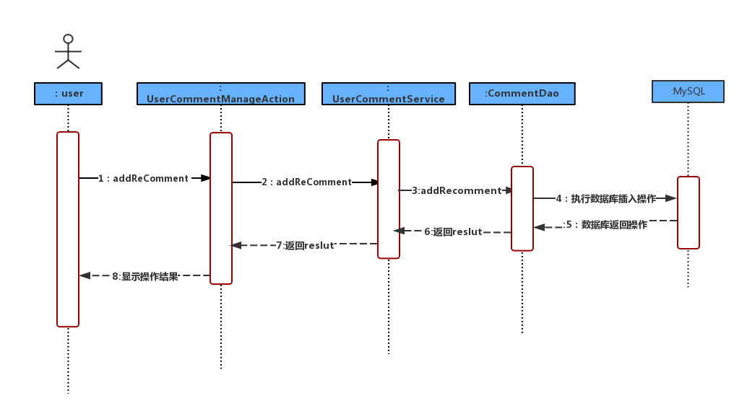

图2-2-2-3-4-2影评回复时序图

#### 2.2.2.3 电影管理模块

1、简介

此为用户的电影管理的三个活动图，图1为热映电影名单，热映电影详情，关注热映电影，图2为用户搜索电影，查看电影详情，关注电影

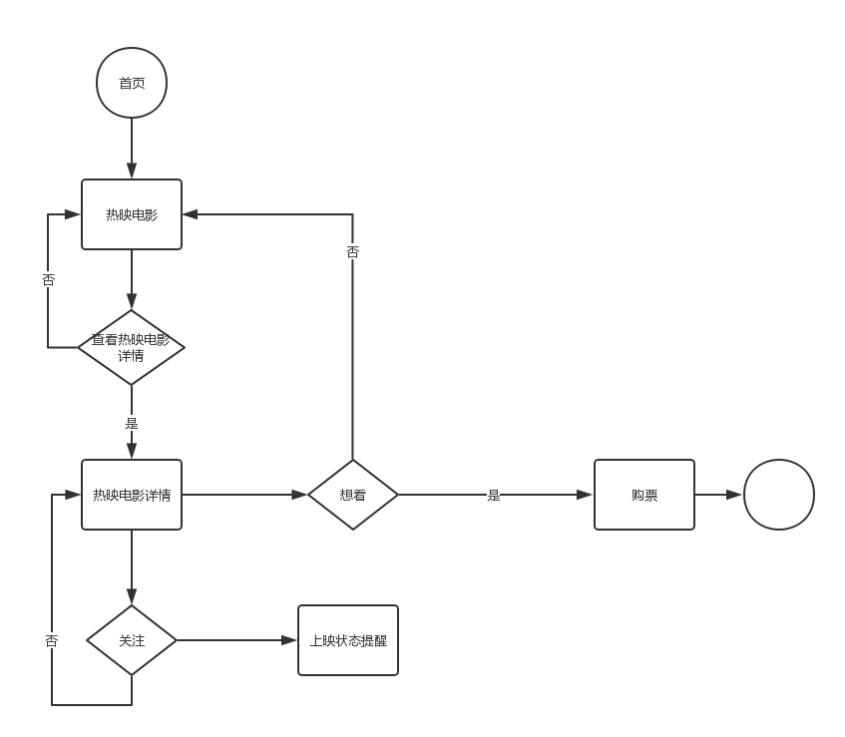

图2-2-2-3-1热映电影活动图

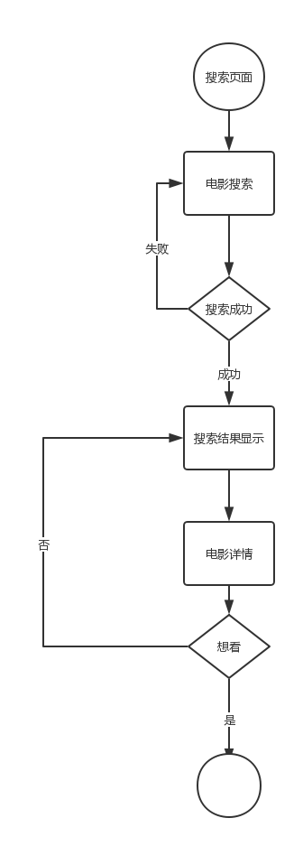

图2-2-2-3-2订单管理活动图

2、功能列表

|  |  |
| --- | --- |
| 1 | 查看热映电影名单 |
| 2 | 查看热映电影详情 |
| 3 | 关注电影 |
| 4 | 电影上映提醒 |
| 5 | 电影上映状态更新 |
| 6 | 电影搜索 |
| 7 | 电影搜索展示 |
| 8 | 查看电影详情 |

##### 2.2.2.3.1 查看热映电影名单

**1 功能设计描述**

**（1）类**

**1）HotMovie.java**

**2）****HotMovieList.java**

**3）MovieDao.java**

**4）****MovieService.java**

**5）MovieDaoImpl.java**

**6）MovieAction.java**

**7）MovieServiceImpl.java**

**（2）类与类之间关系**

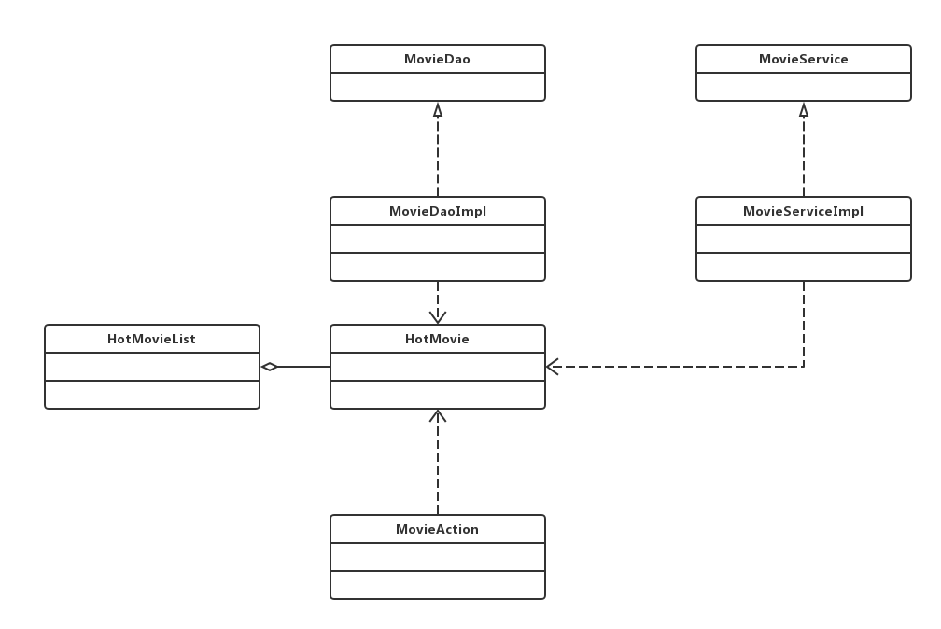

图2-2-2-3-1类与类关系图

**（3）文件列表**

|  |  |  |  |
| --- | --- | --- | --- |
| 名称 | 类型 | 存放位置 | 说明 |
| HotMovieList.jsp | JSP | WebRoot/page/movie | 热映列表页面 |
| MovieAction.java | JAVA | com.Co-viewer.action | 热映列表页面的action |
| MovieDao.java | JAVA | com.Co-viewer.dao | 电影模块数据库操作层接口 |
| MovieDaoImpl.java | JAVA | com.Co-viewer.dao.impl | 电影模块有关的表数据库操作层接口的实现 |
| MovieService.java | JAVA | com.Co-viewer.service | 电影模块的业务逻辑层接口 |
| MovieServiceImpl.java | JAVA | com.Co-viewer.service.impl | 电影模块的业务逻辑层接口实现 |
| HotMovie.java | JAVA | com.Co-viewer.movie | 热映电影实体 |

**2 功能实现说明**

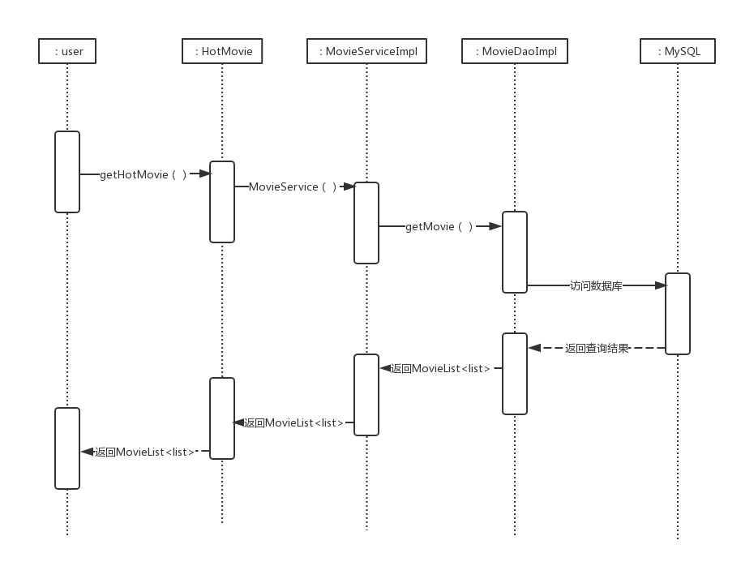

图2-2-2-3-1查看热映电影列表时序图

##### 2.2.2.3.2 查看热映电影详情

**1 功能设计描述**

**（1）类**

**1）HotMovie.java**

**2）HotMovieFocus.java**

**3）MovieServiceImpl.java**

**4）MovieService.java**

**5）MovieDaoImpl.java**

**6）MovieDao.java**

**7）FocusMovie.java**

**（2）类与类之间关系**

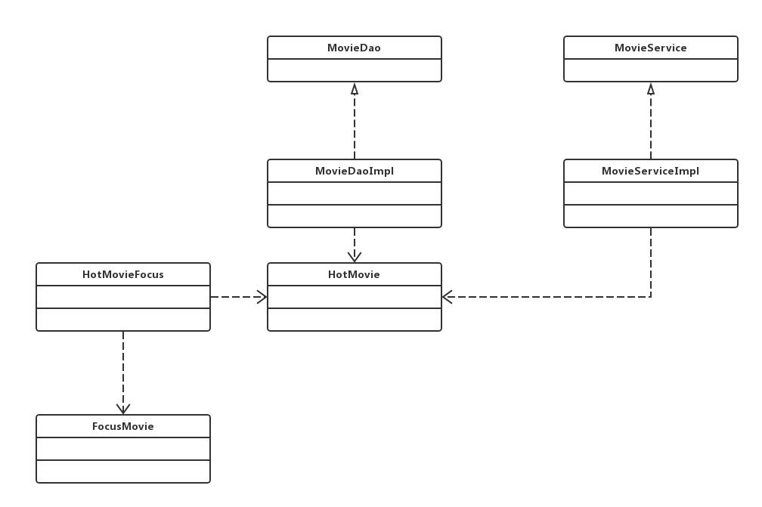

图2-2-2-3-2类与类关系图

**（3）文件列表**

|  |  |  |  |
| --- | --- | --- | --- |
| 名称 | 类型 | 存放位置 | 说明 |
| MovieDetail.jsp | JSP | WebRoot/page/movie | 电影详情页面 |
| HotMovieFocus.java | JAVA | com.Co-viewer.action | 电影详情页面的关注action |
| MovieDao.java | JAVA | com.Co-viewer.dao | 电影模块有关的表数据库操作层接口 |
| MovieDaoImpl.java | JAVA | com.Co-viewer.dao.impl | 电影模块有关的表数据库操作层接口的实现 |
| MovieService.java | JAVA | com.Co-viewer.service | 电影模块的业务逻辑层接口 |
| MovieServiceImpl.java | JAVA | com.Co-viewer.service.impl | 电影模块的业务逻辑层接口实现 |
| FocusMovie.java | JAVA | com.Co-viewer.movie | 关注电影表实体 |
| HotMovie | JAVA | com.Co-viewer.movie | 热映电影实体 |

**2 功能实现说明**

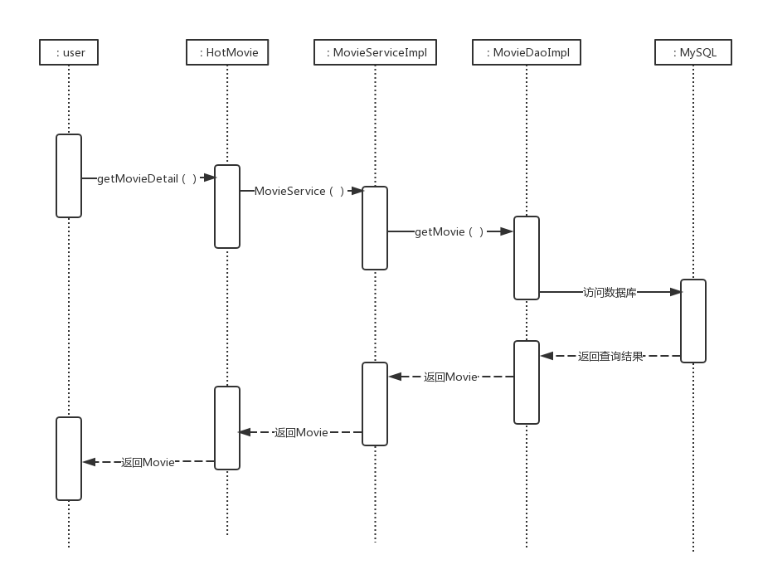

图2-2-2-3-2查看热映电影详情时序图

##### 2.2.2.3.3 关注电影

**1 功能设计描述**

**（1）类**

**1）HotMovie.java**

**2）HotMovieFocus.java**

**3）MovieServiceImpl.java**

**4）MovieService.java**

**5）FocusList.java**

**6）MovieDao.java**

**7）MovieDaoImpl.java**

**（2）类与类之间关系**

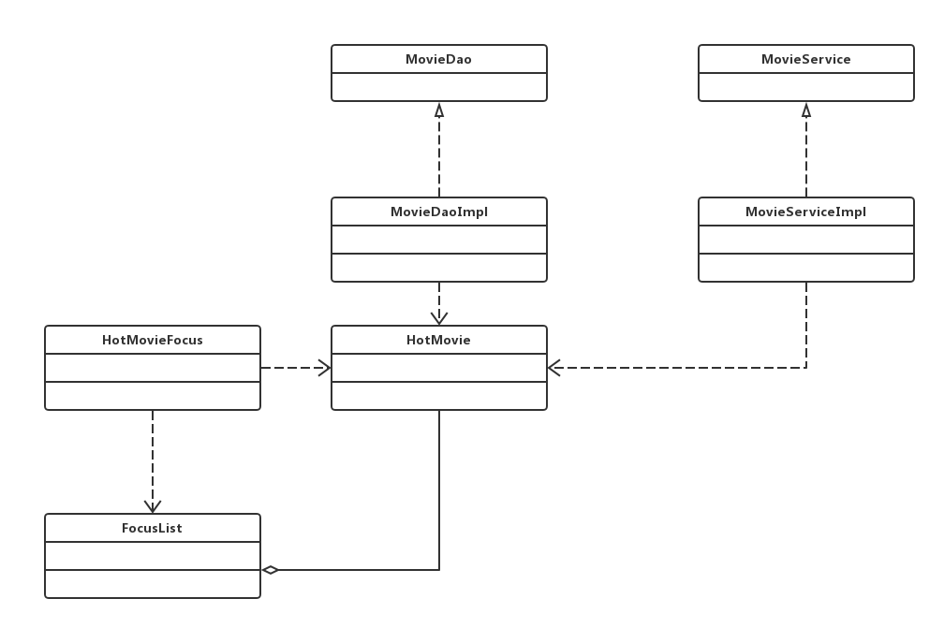

图2-2-2-3-3类与类关系图

**（3）文件列表**

|  |  |  |  |
| --- | --- | --- | --- |
| 名称 | 类型 | 存放位置 | 说明 |
| MovieDetail.jsp | JSP | WebRoot/page/movie | 电影详情页面 |
| FocusPage.jsp | JSP | WebRoot/page/movie | 电影关注页面 |
| HotMovie.java | JAVA | com.Co-viewer.movie | 热映电影实体 |
| MovieDao.java | JAVA | com.Co-viewer.dao | 电影模块有关的表数据库操作层接口 |
| MovieDaoImpl.java | JAVA | com.Co-viewer.dao.impl | 电影模块有关的表数据库操作层接口的实现 |
| FocusList.java | JAVA | com.Co-viewer.dao | 关注电影列表 |
| HotMovieFocus.java | JAVA | com.Co-viewer.dao.impl | 热映电影关注 |
| MovieService.java | JAVA | com.Co-viewer.service | 电影模块的业务逻辑层接口 |
| MovieServiceImpl.java | JAVA | com.Co-viewer.service.impl | 电影模块的业务逻辑层接口实现 |

**2 功能实现说明**

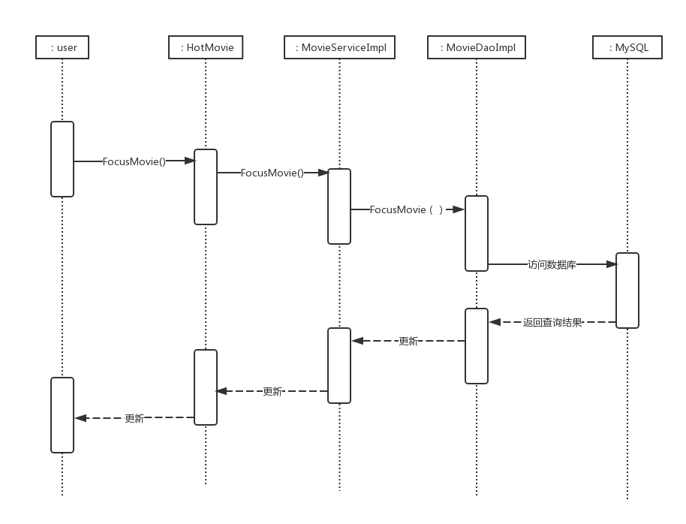图2-2-2-3-3用户关注电影时序图

##### 2.2.2.3.4 电影上映提醒

**1 功能设计描述**

**（1）类**

**1）HotMovie.java**

**2）FocusList.java**

**3）MovieServiceImpl.java**

**4）MovieService.java**

**5）MovieDaoImpl.java**

**6）MovieDao.java**

**7）MovieRemind.java**

**（2）类与类之间关系**

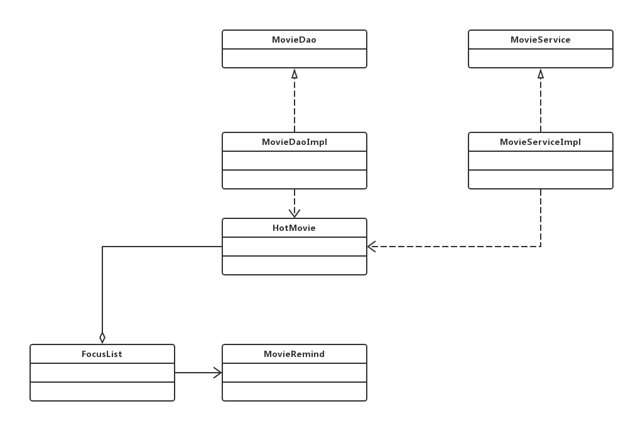

图2-2-2-3-4类与类关系图

**（3）文件列表**

|  |  |  |  |
| --- | --- | --- | --- |
| 名称 | 类型 | 存放位置 | 说明 |
| HotMovie.java | JAVA | com.Co-viewer.movie | 热映电影实体 |
| MovieDao.java | JAVA | com.Co-viewer.dao | 电影模块有关的表数据库操作层接口 |
| MovieDaoImpl.java | JAVA | com.Co-viewer.dao.impl | 电影模块有关的表数据库操作层接口的实现 |
| MovieService.java | JAVA | com.Co-viewer.service | 电影服务模块的业务逻辑层接口 |
| MovieServiceImpl.java | JAVA | com.Co-viewer.service.impl | 电影服务模块的业务逻辑层接口实现 |
| FocusList.java | JAVA | com.Co-viewer.list | 关注电影列表 |
| MovieRemind.java | JAVA | com.Co-viewer.movie | 上映电影提醒 |

**2 功能实现说明**

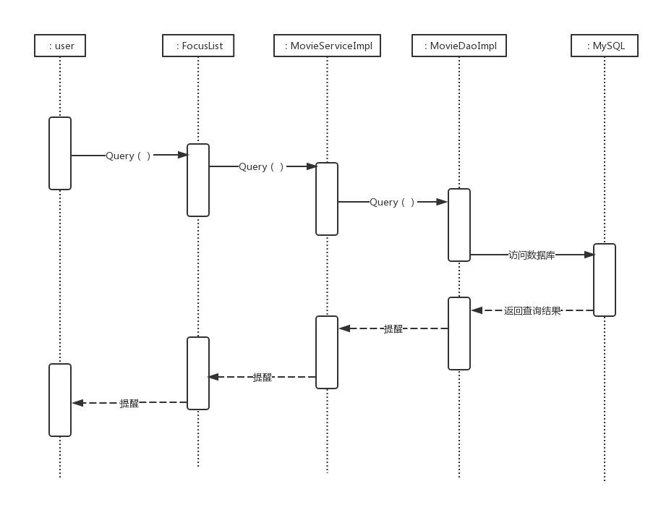

图2-2-2-3-4上映提醒时序图

##### 2.2.2.3.5 电影上映状态更新

**1 功能设计描述**

**（1）类**

**1）FocusMovie.java**

**2）MovieAction.java**

**3）MovieServiceImpl.java**

**4）MovieService.java**

**5）MovieDaoImpl.java**

**6）MoiveDao.java**

**（2）类与类之间关系**

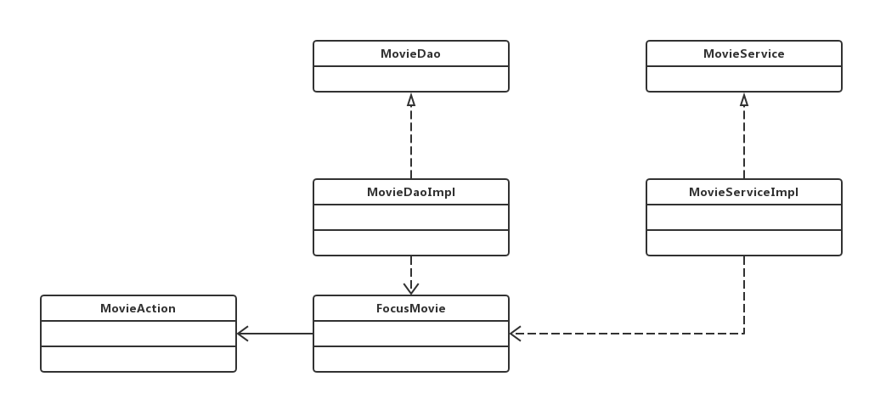

图2-2-2-3-5类与类关系图

**（3）文件列表**

|  |  |  |  |
| --- | --- | --- | --- |
| 名称 | 类型 | 存放位置 | 说明 |
| FocusMovie.java | JAVA | com.Co-viewer.action | 用户关注电影的action |
| MovierDao.java | JAVA | com.Co-viewer.dao | 电影模块有关的表数据库操作层接口 |
| MovieDaoImpl.java | JAVA | com.Co-viewer.dao.impl | 电影模块有关的表数据库操作层接口的实现 |
| MovieService.java | JAVA | com.Co-viewer.service | 电影服务模块的业务逻辑层接口 |
| MovieServiceImpl.java | JAVA | com.Co-viewer.service.impl | 电影服务模块的业务逻辑层接口实现 |
| MovieAction.java | JAVA | com.Co-viewer.action | 电影界面的操作 |

**2 功能实现说明**

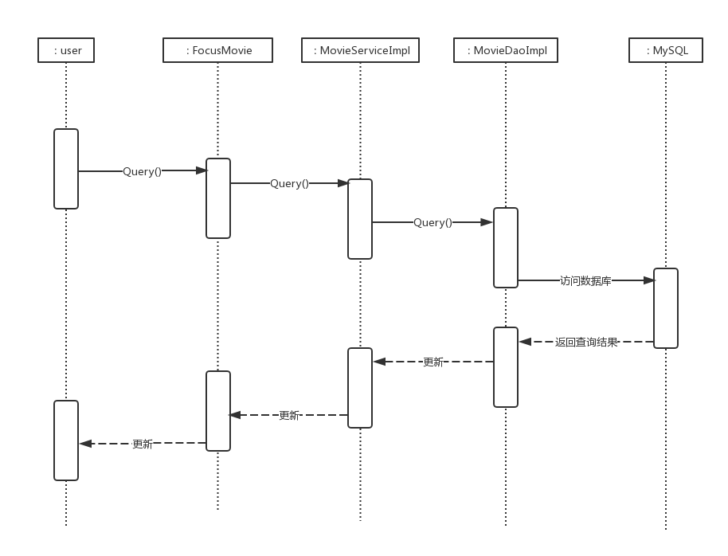

图2-2-2-3-5状态更新时序图

##### 2.2.2.3.6 电影搜索

**1 功能设计描述**

**（1）类**

**1）MovieSearch.java**

**2）MovieSearchAction.java**

**3）MovieSearchServiceImpl.java**

**4）MovieSearchService.java**

**5）MovieDaoImpl.java**

**6）MovieDao.java**

**（2）类与类之间关系**

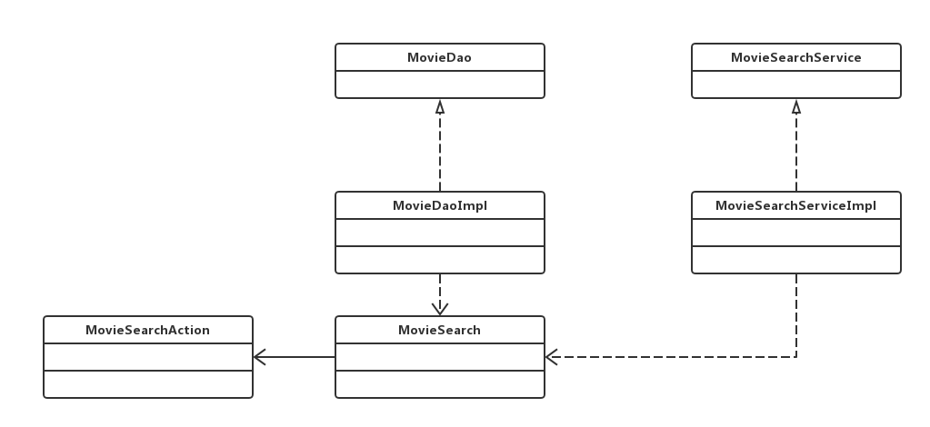

图2-2-2-3-6类与类关系图

**（3）文件列表**

|  |  |  |  |
| --- | --- | --- | --- |
| 名称 | 类型 | 存放位置 | 说明 |
| SearchPage.jsp | JSP | WebRoot/page/movie | 搜索页面 |
| MovieDao.java | JAVA | com.Co-viewer.dao | 电影模块有关的表数据库操作层接口 |
| MovieDaoImpl.java | JAVA | com.Co-viewer.dao.impl | 电影模块有关的表数据库操作层接口的实现 |
| Movie**Search**Service.java | JAVA | com.Co-viewer.service | 电影服务模块的业务逻辑层接口 |
| Movie**Search**ServiceImpl.java | JAVA | com.Co-viewer.service.impl | 电影模块的业务逻辑层接口实现 |
| MovieSearch.java | JAVA | com.Co-viewer.action | 电影搜索业务 |

**2 功能实现说明**

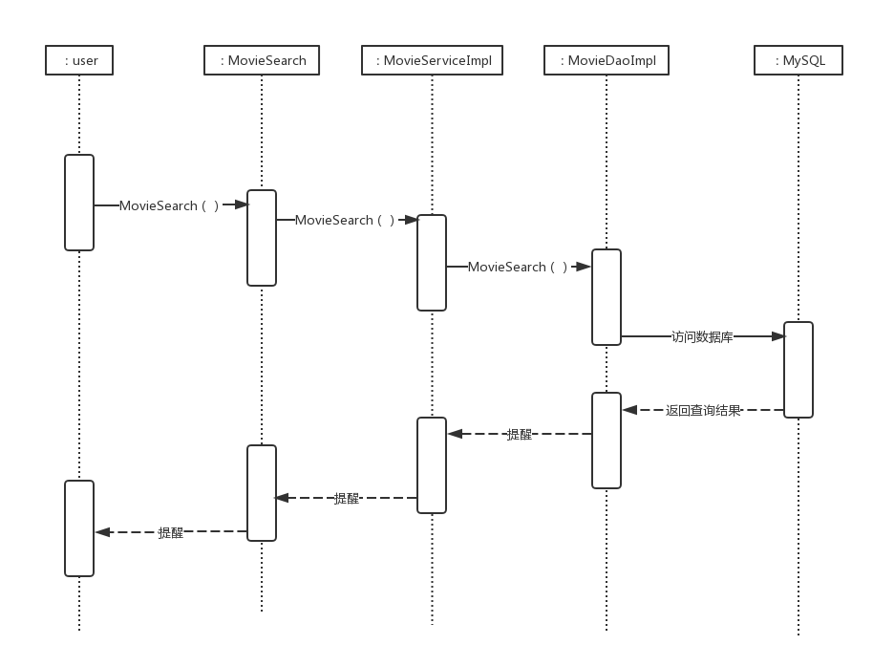

图2-2-2-3-6电影搜索时序图

##### 2.2.2.3.7 电影搜索展示

**1 功能设计描述**

**（1）类**

**1）MovieSearch.java**

**2）MovieSearchList.java**

**3）MovieSearchServiceImpl.java**

**4）MovieSearchService.java**

**5）MovieDaoImpl.java**

**6）MovieDao.java**

**（2）类与类之间关系**

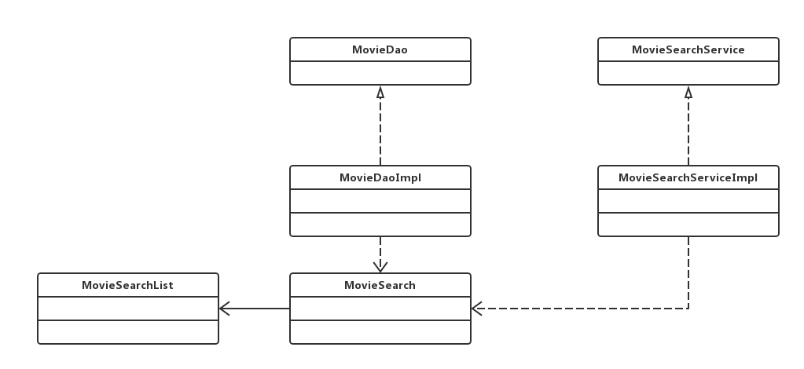

图2-2-2-3-7类与类关系图

**（3）文件列表**

|  |  |  |  |
| --- | --- | --- | --- |
| 名称 | 类型 | 存放位置 | 说明 |
| MovieSearch.java | JAVA | com.Co-viewer.action | 电影搜索业务 |
| MovieDao.java | JAVA | com.Co-viewer.dao | 电影模块有关的表数据库操作层接口 |
| MovieDaoImpl.java | JAVA | com.Co-viewer.dao.impl | 电影模块有关的表数据库操作层接口的实现 |
| MovieSearchService.java | JAVA | com.Co-viewer.service | 电影服务模块的业务逻辑层接口 |
| MovieSearchServiceImpl.java | JAVA | com.Co-viewer.service.impl | 电影服务模块的业务逻辑层接口实现 |
| **MovieSearchList**.java | JAVA | com.Co-viewer.list | 搜索结果列表 |

**2 功能实现说明**

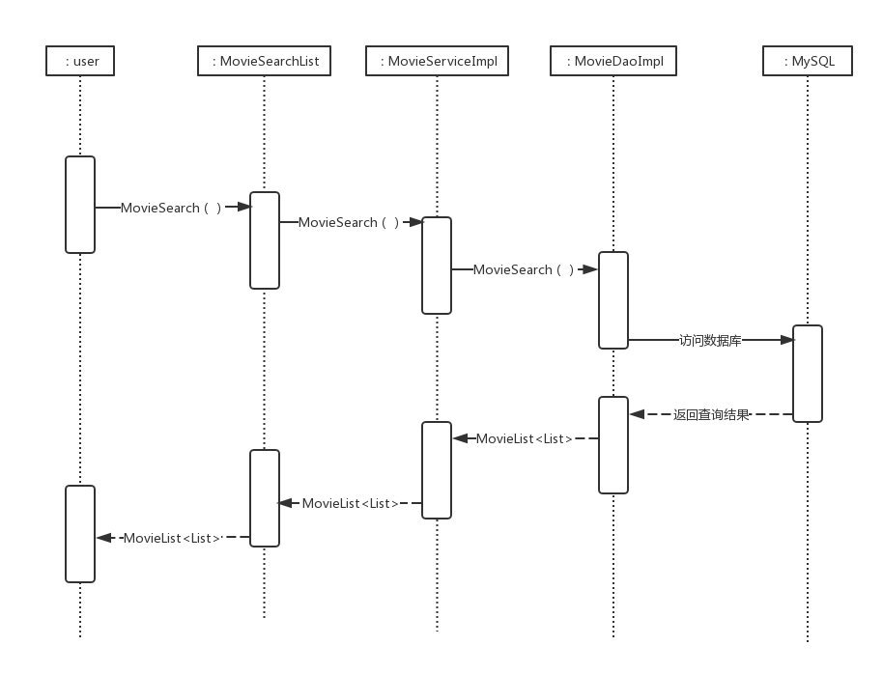

图2-2-2-3-7搜索展示时序图

##### 2.2.2.3.8 查看电影详情

**1 功能设计描述**

**（1）类**

**1）MovieSearchList.java**

**2）MovieAction.java**

**3）MovieServiceImpl.java**

**4）MovieService.java**

**5）MovieDaoImpl.java**

**6）MovieDao.java**

**（2）类与类之间关系**

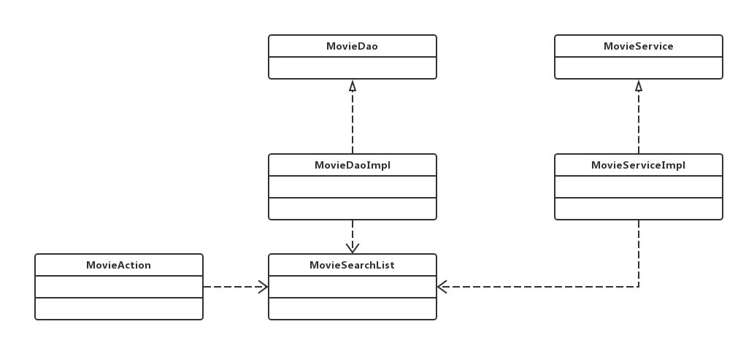

图2-2-2-3-8类与类关系图

**（3）文件列表**

|  |  |  |  |
| --- | --- | --- | --- |
| 名称 | 类型 | 存放位置 | 说明 |
| MovieDetail.jsp | JSP | WebRoot/page/movie | 电影详情页面 |
| MovieAction.java | JAVA | com.Co-viewer.action | 电影详情页面的action |
| MovieDao.java | JAVA | com.Co-viewer.dao | 电影模块的数据库操作层接口 |
| MovieDaoImpl.java | JAVA | com.Co-viewer.dao.impl | 电影模块的数据库操作层接口的实现 |
| MovieService.java | JAVA | com.Co-viewer.service | 电影服务模块的业务逻辑层接口 |
| MovieServiceImpl.java | JAVA | com.Co-viewer.service.impl | 电影服务模块的业务逻辑层接口实现 |
| MovieSearchList.java | JAVA | com.Co-viewer.list | 搜索结果列表 |

**2 功能实现说明**

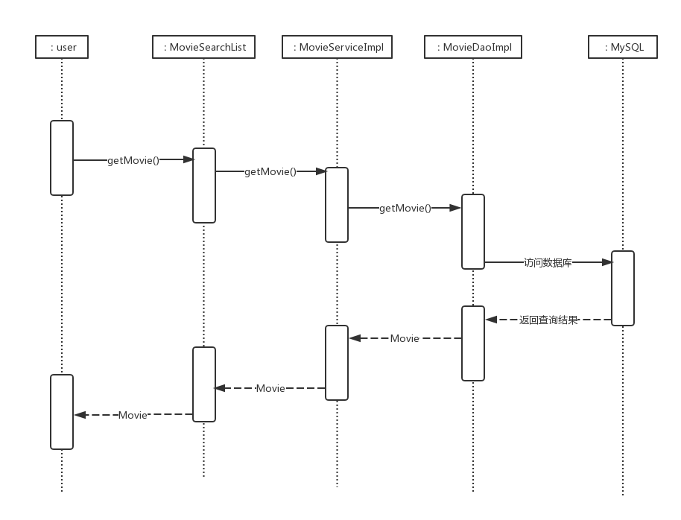

图2-2-2-3-8电影详情时序图

#### 2.2.2.4 邀约模块

1、简介

此为用户的邀约的三个活动图，图1为发出邀约，图2为接受/拒绝邀约，图3为邀约成功/失败提示

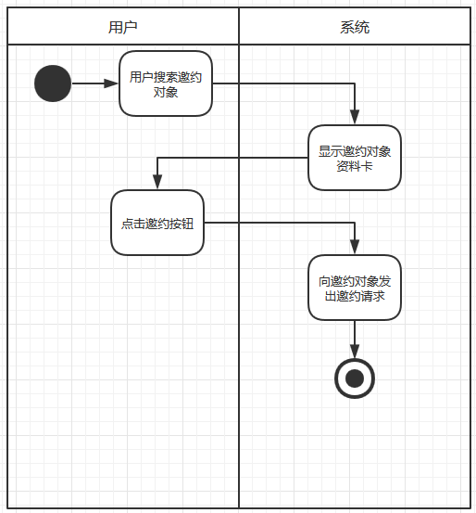

图2-2-2-4-1发出邀约活动图

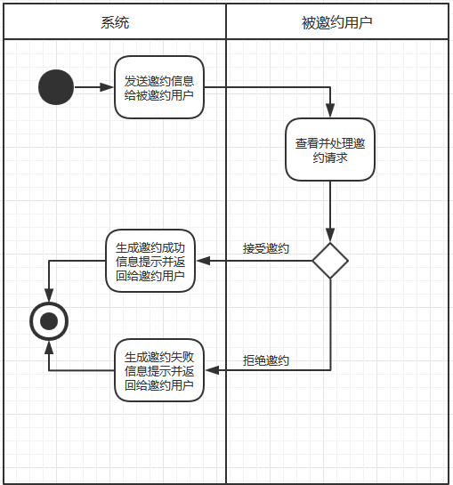

图2-2-2-4-2处理邀约活动图

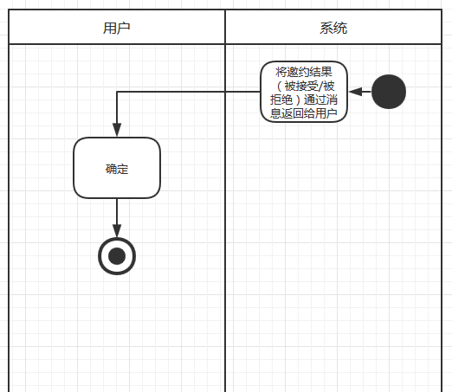

图2-2-2-4-3邀约结果返回活动图

2、功能列表

|  |  |
| --- | --- |
| 1 | 发出邀约 |
| 2 | 处理邀约 |
| 3 | 邀约结果返回 |

##### 2.2.2.4.1 发起邀约

**1 功能设计描述**

**（1）类**

**1）ShowUserMessageCard.java**

**2）SendInvite.java**

**（2）类与类之间关系**

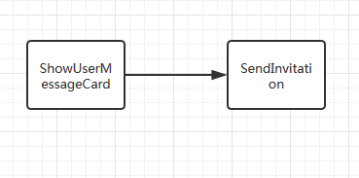

图2-2-2-4-1类与类关系图

**（3）文件列表**

|  |  |  |  |
| --- | --- | --- | --- |
| 名称 | 类型 | 存放位置 | 说明 |
| userMessageCard.jsp | JSP | WebRoot/page/frontend/user | 用户资料卡界面 |
| inviteAction.java | JAVA | com.Co-Viewer.action.user | 发送邀约的action |
| UserMessageDao.java | JAVA | com.Co-Viewer.dao | 用户信息的表数据库操作层接口 |
| UserMessageDaoImpl.java | JAVA | com.Co-Viewer.dao.impl | 用户信息的表数据库操作层接口的实现 |

**2 功能实现说明**

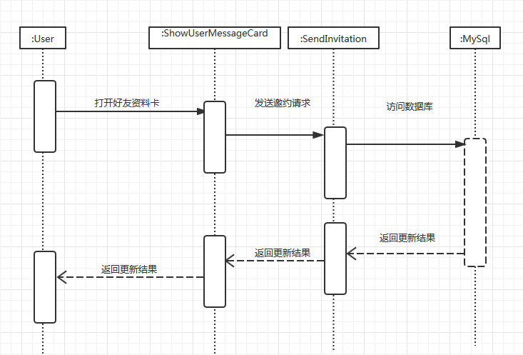

图2-2-2-4-1发送邀约时序图

##### 2.2.2.4.2 处理邀约

**1 功能设计描述**

**（1）类**

**1）RecieveInvitation.java**

**2）DealInvitation.java**

**3）ReturnResultOfHandling.java**

**（2）类与类之间关系**

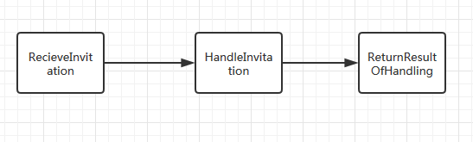

图2-2-2-4-2类与类关系图

**2 功能实现说明**

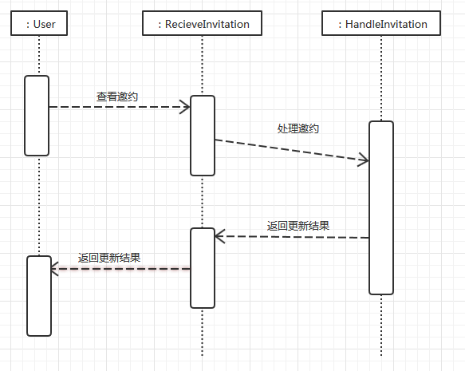

图2-2-2-4-2处理邀约时序图

##### 2.2.2.4.3 将邀约结果返回

**1 功能设计描述**

**（1）类**

**1）FindInvitor.java**

**2）ShowResultOfHandling.java**

**（2）类与类之间关系**

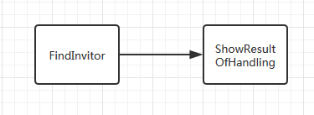

图2-2-2-4-3类与类关系图

**（3）文件列表**

|  |  |  |  |
| --- | --- | --- | --- |
| 名称 | 类型 | 存放位置 | 说明 |
| UserDao.java | JAVA | com.Co-Viewer.dao | 用户信息有关的表数据库操作层接口 |
| UserDaoImpl.java | JAVA | com.Co-Viewer.dao.impl | 用户信息有关的表数据库操作层接口的实现 |

#### 2.2.2.5 影城管理模块

1、简介

影城管理包含的子功能有：

影城搜索：

用户能够通过输入搜索自己想去的影城；

影城展示：

展示所有影城供用户选择

影城中心：

提供每个影城的详细信息、

影城优惠券团购：

向用户提供团购功能，具体包括以下功能：

查看团购：查看当前团购情况

参与团购：加入一个团购当中

退出团购：退出已经进入的团购

影城入驻：

提供影城进入平台的方法

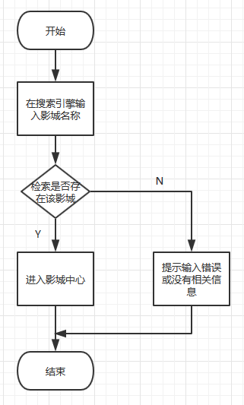

图2-2-2-5.1影城搜索流程图

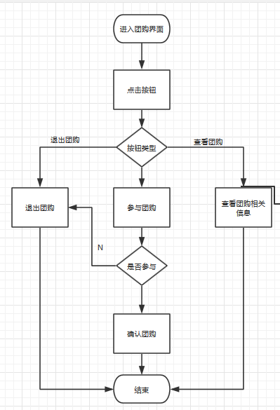

图2-2-2-5.2团购流程图

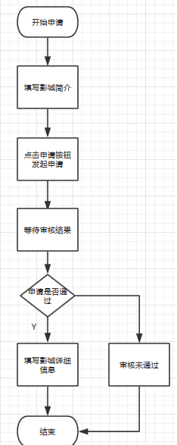

图2-2-2-5.3影城入驻流程图

2、功能列表

|  |  |
| --- | --- |
| 1 | 影城搜索 |
| 2 | 影城展示 |
| 3 | 影城中心 |
| 4 | 影城优惠券团购 |
| 5 | 影城入驻 |

##### 2.2.2.5.1 影城搜索

**1 功能设计描述**

**（1）类**

**1）Cinema.java**

**2）CinemaList.java**

**3）CinemaServiceImpl.java**

**4）CinemaService.java**

**5）UserSearchAction.java**

**（2）类与类之间关系**

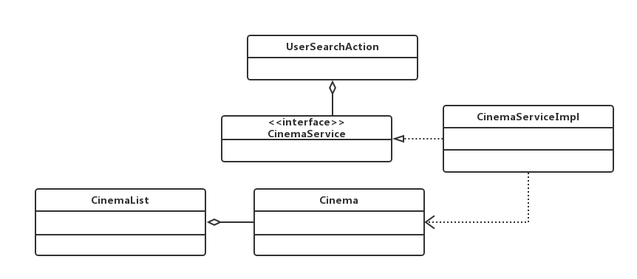

图2-2-2-5-1-1类关系图

**（3）文件列表**

|  |  |  |  |
| --- | --- | --- | --- |
| 名称 | 类型 | 存放位置 | 说明 |
| Cinema.java | JAVA | WebRoot/page/frontend/user | 影院有关信息类 |
| CinemaList.java | JAVA | com. Co-viewer.Cinema | 影院列表页面 |
| CinemaService.java | JAVA | com. Co-viewer.Cinema | 影院业务逻辑层接口 |
| CinemaServiceImpl.java | JAVA | com. Co-viewer.Cinema | 影院业务逻辑层接口实现 |
| UserSearchAction | JAVA | com,Co-viewer.Cinema | 用户搜索action |

**2 功能实现说明**

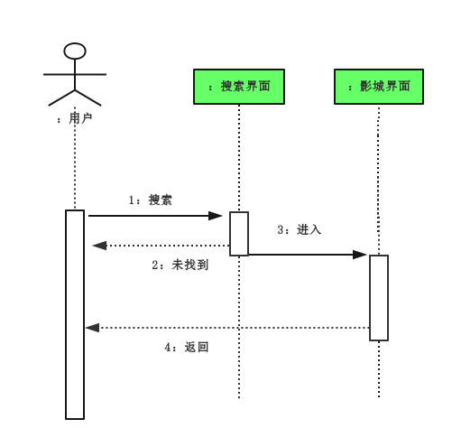

图2-2-2-5-1-2查看评价时序图

##### 2.2.2.5.2 影城展示

**1 功能设计描述**

**（1）类**

**1）Cinema.java**

**2）CinemaList.java**

**3）CinemaServiceImpl.java**

**4）CinemaService.java**

**（2）类与类之间关系**

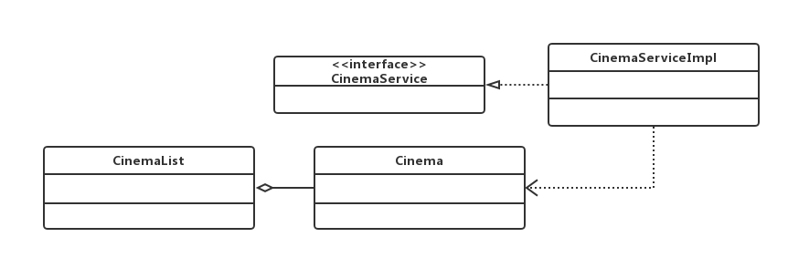

图2-2-2-5-2-1评价订单类关系图

**（3）文件列表**

|  |  |  |  |
| --- | --- | --- | --- |
| 名称 | 类型 | 存放位置 | 说明 |
| Cinema.java | JAVA | com. Co-viewer.Cinema | 影院有关信息类 |
| CinemaList.java | JAVA | com. Co-viewer.Cinema | 影院列表页面 |
| CinemaService.java | JAVA | com. Co-viewer.Cinema | 影院业务逻辑层接口 |
| CinemaServiceImpl.java | JAVA | com. Co-viewer.Cinema | 影院业务逻辑层接口实现 |

**2 功能实现说明**

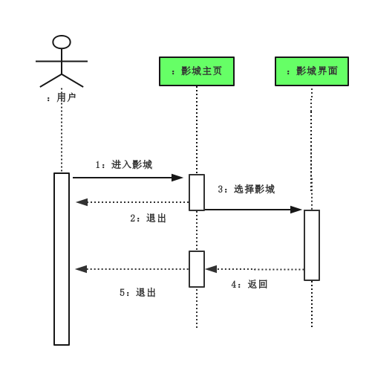

图2-2-2-5-2-2影城展示时序图

##### 2.2.2.5.3 影城中心

**1 功能设计描述**

**（1）类**

**1）Cinema.java**

**2）CinemaList.java**

**3）CinemaServiceImpl.java**

**4）CinemaService.java**

**（2）类与类之间关系**



图2-2-2-5-3-1影城中心类关系图

**（3）文件列表**

|  |  |  |  |
| --- | --- | --- | --- |
| 名称 | 类型 | 存放位置 | 说明 |
| Cinema.java | JAVA | com. Co-viewer.Cinema | 影院有关信息类 |
| CinemaList.java | JAVA | com. Co-viewer.Cinema | 影院列表页面 |
| CinemaService.java | JAVA | com. Co-viewer.Cinema | 影院业务逻辑层接口 |
| CinemaServiceImpl.java | JAVA | com. Co-viewer.Cinema | 影院业务逻辑层接口实现 |

**2 功能实现说明**

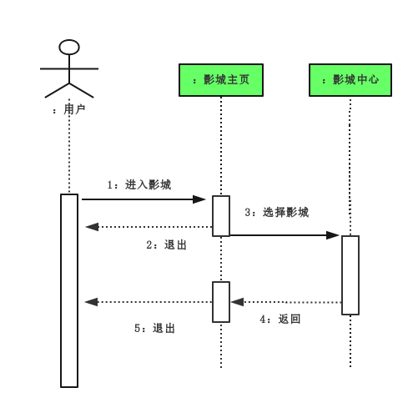

图2-2-2-5-3-2影城中心时序图

##### 2.2.2.5.4 影城优惠券团购

**1 功能设计描述**

1. **类**
2. **GroupShop.java**
3. **GroupShopAction.java**
4. **Coupon.java**
5. **类与类之间关系**

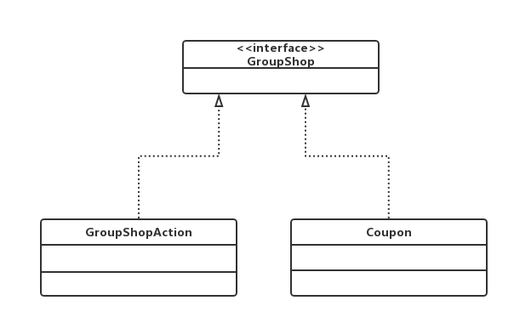

1. **文件列表**

|  |  |  |  |
| --- | --- | --- | --- |
| 名称 | 类型 | 存放位置 | 说明 |
| GroupShop.java | JAVA | com. Co-viewer.Cinema | 团购有关信息类接口 |
| GroupShopAction.java | JAVA | com. Co-viewer.Cinema | 团购有关操作实现 |
| Coupon.java | JAVA | com. Co-viewer.Cinema | 优惠券类 |

**2 功能实现说明**

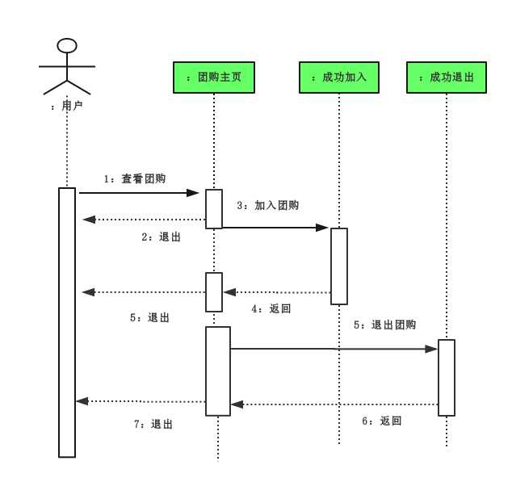

##### 2.2.2.5.5 影城入驻

1. **功能设计描述**
2. **类**

**1）Cinema.java**

**2）CinemaServiceImpl.java**

**3）CinemaService.java**

**4）BusinessSettleAction.java**

**5）BusinessService.java**

**6）BusinessServiceImpl.java**

**7）BusinessDao.java**

**8）BusinessDaoImpl.java**

1. **类与类之间关系**

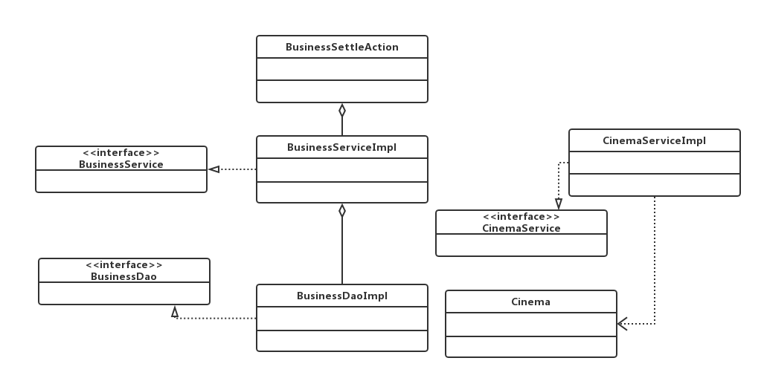

**（3）文件列表**

|  |  |  |  |
| --- | --- | --- | --- |
| 名称 | 类型 | 存放位置 | 说明 |
| Cinema.java | JAVA | com. Co-viewer.Cinema | 影院有关信息类 |
| BusinessSettleAction.java | JAVA | com. Co-viewer.Cinema | 影院入驻aciton |
| CinemaService.java | JAVA | com. Co-viewer.Cinema | 影院业务逻辑层接口 |
| CinemaServiceImpl.java | JAVA | com. Co-viewer.Cinema | 影院业务逻辑层接口实现 |
| BusinessService.java | JAVA | com. Co-viewer.Cinema | 商家管理服务接口 |
| BusinessServiceImpl.java | JAVA | com. Co-viewer.Cinema | 商家管理服务实现 |
| BusinessDao.java | JAVA | com. Co-viewer.Cinema | 商家管理dao处理接口 |
| BusinessDaoImpl.java | JAVA | com. Co-viewer.Cinema | 商家管理dao处理实现 |

**2 功能实现说明**



### 2.2.3 Interface Description接口描述

#### 2.2.3.1 数据访问接口

|  |  |  |
| --- | --- | --- |
| 接口名称 | 说明 | 定义 |
| CinemaDao | 影城信息的数据访问接口 | 输入参数：Cinema对象  输出参数：Cinema对象 |
| MovieDao | 电影信息的数据访问接口 | 输入参数：Movie对象  输出参数：Movie对象 |
| DiscountDao | 优惠及团购信息的数据访问接口 | 输入参数：Discount对象  输出参数：Discount对象 |
| UserDao | 用户信息的数据访问接口 | 输入参数：User对象  输出参数：User对象 |
| AdminDao | 管理员信息的数据访问接口 | 输入参数：Admin对象  输出参数：Admin对象 |
| CommenDao | 影评信息的数据访问接口 | 输入参数：Comment对象  输出参数：Comment对象 |
| PointDao | 评分信息的数据访问接口 | 输入参数：Point对象  输出参数：Point对象 |
| MessageDao | 消息通知的数据访问接口 | 输入参数：Message对象  输出参数：Message对象 |
| InvitationDao | 邀约信息的数据访问接口 | 输入参数：Invitation对象  输出参数：Invitation对象 |
| MovieClassifyDao | 电影分类信息的数据访问接口 | 输入参数：MovieClassify对象  输出参数：MovieClassify对象 |
| MapDao | 地图（地址、定位等）信息的数据访问接口 | 输入参数：Map对象  输出参数：Map对象 |
| ChatRoomDao | 聊天室信息的数据访问接口 | 输入参数：ChatRoom对象  输出参数：ChatRoom对象 |

#### 2.2.3.2 业务逻辑接口

|  |  |  |
| --- | --- | --- |
| 接口名称 | 说明 | 定义 |
| UserService | 用户模块的业务逻辑 | 输入参数：User对象  输出参数：User对象 |
| CinemaService | 影城模块的业务逻辑 | 输入参数：Cinema对象  输出参数：Cinema对象 |
| MovieService | 电影模块的业务逻辑 | 输入参数：Movie对象，MovieClassify对象  输出参数：Movie对象，MovieClassify对象 |
| UserCommentService | 用户评价的业务逻辑 | 输入参数：MovieComment对象，CinemaComment对象，MoviePoint对象，CinemaPoint对象  输出参数：MovieComment对象，CinemaComment对象，MoviePoint对象，CinemaPoint对象 |
| MessageService | 信息通知的业务逻辑 | 输入参数：Message对象，Invitation对象  输出参数：Message对象，Invitation对象 |
| ChatRoomService | 聊天室的业务逻辑 | 输入参数：ChatRoom对象，User对象  输出参数：User对象 |
| AdminService | 系统管理的业务逻辑 | 输入参数：Admin对象，User对象，Cinema对象，CinemaComment对象MovieComment对象，ChatRoom对象  输出参数：Admin对象，User对象，Cinema对象，CinemaComment对象MovieComment对象，ChatRoom对象 |

# 3 Data Structure 数据结构/Database Design 数据库设计

## 3.1 概念模型

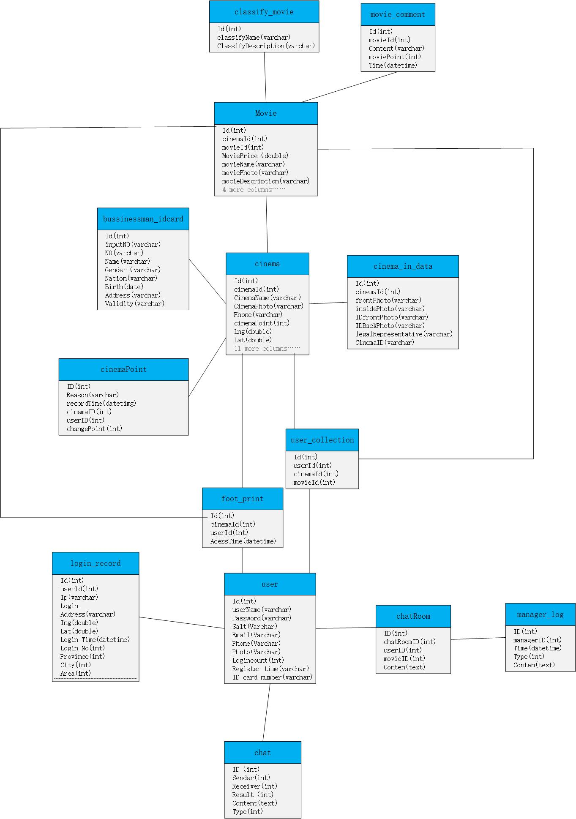

## 3.2 数据库表设计

表名：user 描述：用户表，新注册的普通用户就会在此表增加一条记录

|  |  |  |  |
| --- | --- | --- | --- |
| 字段 | 类型 | 可为空 | 描述 |
| Id | Int | N | Id,自增长 |
| userName | Varchar | N | 用户名，唯一 |
| Password | Varchar | N | 密码 |
| Salt | Varchar | N | MD5加密密码加盐 |
| Email | Varchar | N | 邮箱，唯一 |
| Phone | Varchar | N | 手机 |
| Photo | Varchar | Y | 头像图片存放地址 |
| Logincount | Int | N | 登录次数，默认为0 |
| Register time | Date time | N | 注册时间 |
| ID card number | Varchar | N | 身份证号 |

表名:login_record 描述：登录记录表，用户每次登陆都会在此表增加一次记录

|  |  |  |  |
| --- | --- | --- | --- |
| 字段 | 类型 | 可为空 | 描述 |
| Id | Int | N | 本表id,自增长 |
| userId | Int | N | 用户表 |
| Ip | Varchar | Y | 登录IP |
| Login Address | Varchar | Y | 登录地点 |
| Ing | Double | Y | 纬度 |
| Lat | Double | Y | 经度 |
| Login Time | Date time | N | 登录时间，精确到秒 |
| Login NO | Int | N | 登录次序，默认为0 |
| Province | Int | N` | 省份ID |
| City | Int | N | 城市ID |
| Area | Int | N | 辖区ID |

表名：foot_print 描述：足迹表，用户每访问一个影城都会在此表增加一条记录

|  |  |  |  |
| --- | --- | --- | --- |
| 字段 | 类型 | 可为空 | 描述 |
| Id | Int | N | 本表ID，自增长 |
| cinemaId | Int | N | 影城ID |
| UesrId | Int | N | 用户ID |
| Access Time | Date time | N | 访问时间 |

表名：user_collection 描述：用户收藏表，保存影城和喜欢的电影

|  |  |  |  |
| --- | --- | --- | --- |
| 字段 | 类型 | 可为空 | 描述 |
| Id | Int | N | 本表ID，自增长 |
| userId | Int | N | 用户ID |
| shopId | Int | N | 商店ID |
| movieId | Int | N | 电影ID |

表名：cinema 描述：影城表

|  |  |  |  |
| --- | --- | --- | --- |
| 字段 | 类型 | 可为空 | 描述 |
| Id | Int | N | 影城ID，自增 |
| cinemaId | Int | N | 影城ID |
| Cinema Name | Varchar | N | 影城名称 |
| cinemaPhoto | Varchar | N | 影院图片 |
| Phone | Varchar | N | 影城电话，唯一 |
| cinemaPoint | Int | N | 影城评分，默认为0 |
| Lng | Double | N | 纬度，最长小数点 |
| Lat | Double | N | 经度，最长小数点 |
| Address | Varchar | N | 地址 |
| LegalRepresentative | Varchar | N | 法定代表人 |
| isPass | Int | N | 是否通过审核，1为通过，默认0为不通过 |
| isOnline | Int | N | 是否允许上线，默认为0不允许上线，1为允许上线(管理员操作） |
| isOpen | Int | N | 是否开业，默认为0不开业，1为开业（影城操作） |
| openTime | Varchar | N | 营业时间，存储格式：hh:mm-hh:mm |
| cinemaNotice | Varchar | Y | 影城公告 |
| cinemaDescription | Varchar | Y | 影城简介 |
| movieId | Int | N | 上映电影ID |
| MovieTime | datetime | N | 电影放映时间 |
| collectNumber | Int | N | 被收藏量 |

表名：cinema_in_data 描述：商家入驻资料表

|  |  |  |  |
| --- | --- | --- | --- |
| 字段 | 类型 | 可为空 | 描述 |
| Id | Int | N | 本表ID，自增长 |
| cinemaId | Int | N | 影城ID |
| frontPhoto | Varchar | N | 影城正面照存放路径 |
| insidePhoto | Varchar | N | 影城内部照存放路径 |
| IDFrontPhoto | Varchar | N | 法人身份证正面照存放路径 |
| IDBackPhoto | Varchar | N | 法人身份证背面照存放路径 |
| legalRepresentative | Varchar | N | 法定代表人 |
| CinemaID | Varchar | N | 营业执照图片存放路径 |

表名：businessman_idcard 描述：影城法人身份证信息

|  |  |  |  |
| --- | --- | --- | --- |
| 字段 | 类型 | 可为空 | 描述 |
| Id | Int | N | 本表ID，自增长 |
| inputNO | Varchar | N | 输入的身份证号码 |
| No | Varchar | Y | 身份证识别的身份证号码 |
| Name | Varchar | Y | 身份证识别的姓名 |
| Gender | Varchar | Y | 身份证识别的性别 |
| Nation | Varchar | Y | 身份证识别的民族 |
| Birth | Date | Y | 身份证识别的日期 |
| Address | Varchar | Y | 身份证识别的住址 |
| Validity | Varchar | Y | 身份证识别的有效日期 |

表名：movies 描述：电影表

|  |  |  |  |
| --- | --- | --- | --- |
| 字段 | 类型 | 可为空 | 描述 |
| Id | Int | N | 本表ID，自增长 |
| cinemaId | Int | N | 商店ID |
| movieId | Int | N | 电影ID |
| movieName | Varchar | N | 电影名称 |
| MoviePrice | Double | N | 电影票价格 |
| moviePhoto | Varchar | N | 电影封面图片存放路径 |
| movieDescription | Varchar | N | 电影描述 |
| isONline | Int | N | 是否上映，默认为0不上映，1为上映（影城操作） |
| moviePoint | Int | N | 电影评分 |
| movieTime | Date | N | 电影时长 |
| classifyMovieId | Int | N | 所属电影分类ID |

表名：classify_movie 描述：电影类别表

|  |  |  |  |
| --- | --- | --- | --- |
| 字段 | 类型 | 可为空 | 描述 |
| Id | Int | N | 分类ID，自增长 |
| classifyName | Varchar | N | 分类名 |
| ClassifyDescription | Varchar | Y | 类别描述 |

表名：cinemaPoint 描述：影城评分表记录

|  |  |  |  |
| --- | --- | --- | --- |
| 字段 | 类型 | 可为空 | 描述 |
| Id | Int | N | 记录ID，自增长 |
| Reason | Varchar | N | 评价 |
| recordTime | Datetime | N | 评价时间 |
| cinemaId | Int | N | 影城ID |
| userId | Int | N | 评价用户ID |
| changePoint | Int | N | 评价的分数 |

表名：movie_comment 描述：电影评论表，用户评价时生成，一部电影对应一个评价

|  |  |  |  |
| --- | --- | --- | --- |
| 字段 | 类型 | 可为空 | 描述 |
| Id | Int | N | 本表 |
| movieId | Int | N | 电影ID |
| Content | Varchar | N | 对电影的评价内容 |
| moviePoint | Int | N | 电影评分 |
| Time | Datetime | N | 评论时间 |

表名：chat 描述：聊天信息表

|  |  |  |  |
| --- | --- | --- | --- |
| 字段 | 类型 | 可为空 | 描述 |
| Id | Int | N | 本表记录ID |
| Sender | Int | N | 发送方ID |
| Receiver | Int | N | 接收方ID |
| Result | Int | N | 邀约结果，1为成功，0为失败 |
| Content | Text | Y | 聊天内容 |
| Type | Int | N | 消息类型：1看电影邀约2正常聊天 |

表名：manager_log 描述：管理员日志表

|  |  |  |  |
| --- | --- | --- | --- |
| 字段 | 类型 | 可为空 | 描述 |
| Id | Int | N | 本表ID，自增长 |
| managerID | Int | N | 操作的管理员的ID |
| Time | Datetime | N | 操作时间 |
| Type | Int | N | 操作类型 |
| Content | Text | N | 操作的详细内容 |

表名：chatRoom 描述：聊天室信息表

|  |  |  |  |
| --- | --- | --- | --- |
| 字段 | 类型 | 可为空 | 描述 |
| Id | Int | N | 本表记录ID |
| chatRoomId | Int | N | 聊天室ID |
| userId | Int | N | 聊天室当前用户ID |
| movieId | Int | N | 聊天室所属电影ID |
| Content | Text | N | 聊天内容 |

# 4 UI Design 界面设计

## 4.1 首页

1.界面原图



1. 界面说明：

这是我们网站的首页，打开是热映电影推荐，可以进行登录，搜索电影等操作。

## 4.2 个人中心

1 界面原图

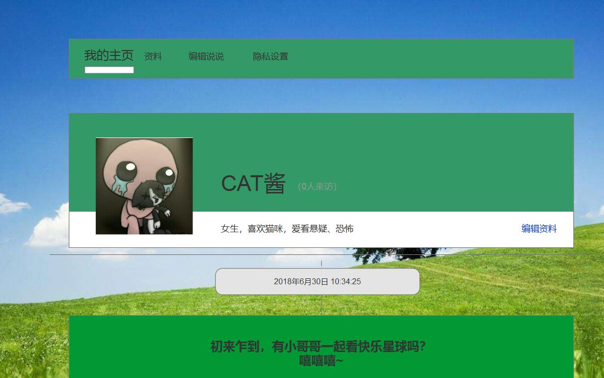

2 界面说明

这是我们的个人主页界面，可以进行个人资料编辑，说说编辑，隐私设置，发布签名等操作



## 4.3 电影详情页

1 界面原图

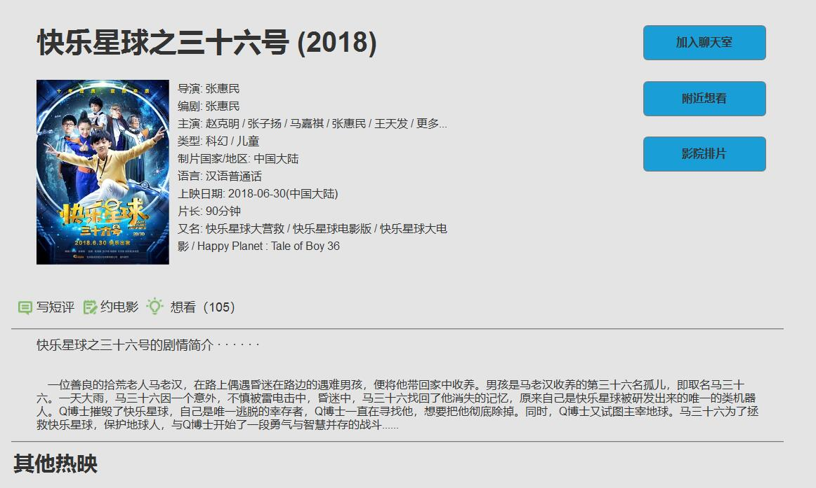

2 界面说明

这是我们的电影详情页界面，可以进行加入该电影聊天室，收藏该电影，对电影进行评论等操作

# 5 Error Design 出错处理设计

## 5.1概述

为了统一处理表示层，逻辑层，数据访问层的异常，定义AppException类作为异常处理的工具类。采用try，catch，throw进行异常处理。当底层出现异常，将自定义异常上抛，并包含异常信息，异常信息格式为：出现的异常的类，出现异常的方法名称。直至表示层统一处理。异常结构如下图所示：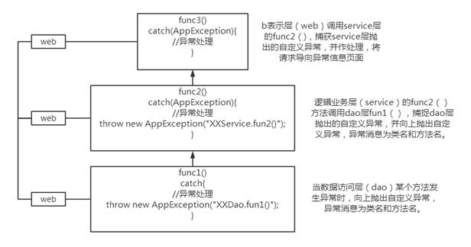

## 5.2自定义异常类

程序中的异常类为AppException，存放在工程的com.ruanko.music.untils包中。类的定义如下所示：